山东诚成医药科技有限公司医药分析实验室建设项目
竣工环境保护验收
监测报告表

建设单位：山东诚成医药科技有限公司
2022年9月

前言
山东诚成医药科技有限公司成立于2021年01月15日，注册地位于中国（山东）自由贸易试验区济南片区开拓路2350号诚创大厦A座319室，法定代表人为李昂。经营范围包括一般项目：医护人员防护用品生产（Ⅰ类医疗器械）；第一类医疗器械生产；第一类医疗器械销售；第二类医疗器械销售；医用口罩批发；医用口罩零售；制药专用设备制造；技术服务、技术开发、技术咨询、技术交流、技术转让、技术推广；体育用品及器材零售；包装材料及制品销售；医用包装材料制造；环境应急检测仪器仪表销售；仪器仪表销售；化工产品销售（不含许可类化工产品）（除依法须经批准的项目外，凭营业执照依法自主开展经营活动）许可项目：保健食品销售；药品批发（依法须经批准的项目，经相关部门批准后方可开展经营活动，具体经营项目以审批结果为准）。
山东诚成医药科技有限公司医药分析实验室建设项目（以下简称“本项目”）位于济南市高新区开拓路2350号研发中心1-319。项目性质为新建，项目总占地面积196m²，总建筑面积196m²。主要建设一座医药分析实验室及配套公辅设施。实验室主要包括液相实验室1、液相实验室2、理化实验室1、理化实验室2、制剂室、天平室等，主要进行医药分析实验。总投资20万元，其中环保投资5万元。项目职工定员10人，每天工作8小时，年工作300天，夜间不生产。
山东诚成医药科技有限公司2022年2月委托山东绿彩环境科技有限公司编制完成了《山东诚成医药科技有限公司医药分析实验室建设项目环境影响报告表》，并于2022年3月11日经济南市生态环境局审批（济环报告表［2022］G35号）。
本项目于2022年3月开工建设，2022年4月建成，2022年5月投入试生产阶段，运营期间运行状况良好，环保设施同时进行试运行，具备竣工验收条件。
本次验收内容为山东诚成医药科技有限公司医药分析实验室建设项目建成后的全部内容。
根据生态环境部＜关于发布《建设项目竣工环境保护验收技术指南 污染影响类》的公告＞（公告2018年 第9号）及《建设项目竣工环境保护验收暂行办法》（国环规环评[2017] 4号）要求，需对山东诚成医药科技有限公司医药分析实验室建设项目进行竣工环境保护验收。因不具备检测能力，山东诚成医药科技有限公司委托山东华晟环境检测有限公司于2022年5月31日~2022年6月1日，共计2天对本项目废气、废水、噪声进行了竣工验收监测并出具检测报告。根据项目情况及检测报告，山东诚成医药科技有限公司于2022年9月编制完成了《山东诚成医药科技有限公司医药分析实验室建设项目竣工环境保护验收监测报告表》。
2022年7月23日，山东诚成医药科技有限公司在济南市高新区组织了项目竣工环境保护验收会。验收组由建设单位/验收监测报告编制单位山东诚成医药科技有限公司、检测单位山东华晟环境检测有限公司等单位的代表和专业技术专家组成，对山东诚成医药科技有限公司医药分析实验室建设项目开展环保验收工作，验收工作组对现场进行了检查，听取了竣工环保验收监测报告编制单位的工作成果汇报，并进行了技术质询及评议后，2022年9月2日，验收组同意通过验收，验收合格。

目 录

表1 基本情况 1
表2 建设项目概况及工艺流程 4
表3 主要污染源、污染物处理和排放情况 14
表4 环评主要结论、审批部门审批决定及批复落实情况 16
表5 验收监测质量保证及质量控制 23
表6 验收监测内容 26
表7 验收监测期间工况记录及验收监测结果 30
表8 环境管理检查情况 41
表9 验收监测结论及建议 44
附件：
附件1 委托书
附件2 环评批复
附件3 危废合同
附件4 检测报告
附件5 工况证明
附件6 进口证明
附件7 检测资质
附件8 承诺书及停用设备表
附图：
附图1 项目地理位置图
附图2 项目周边情况图
附图3 项目平面布置图
附表：三同时登记表

表1 基本情况
建设项目名称 | 山东诚成医药科技有限公司医药分析实验室建设项目
建设单位名称 | 山东诚成医药科技有限公司
建设项目主管部门 | --
建设项目性质 | 新建 改扩建 □技术改造 □迁建 （划√）
项目建设地点 | 济南市高新区开拓路2350号研发中心1-319
主要产品名称  设计生产能力  实际生产能力 | 主要产品名称：医药分析实验；  设计生产能力：/  实际生产能力：/
环评时间 | 2022年3月11日 | 开工日期 | 2022年3月
投入试生产时间 | 2022年5月 | 现场监测时间 | 2022年5月31日~2022年6月1日
环评报告表  审批部门 | 济南市生态环境局 | 环评报告表  编制单位 | 山东绿彩环境科技有限公司
环保设施设计单位 | —— | 环保设施施工单位 | ——
投资总概算 | 20万元 | 环保投资总概算 | 5万元 | 比例 | 25%
实际总投资 | 20万元 | 实际环保投资 | 5万元 | 比例 | 25%
验收监测依据 | 1、中华人民共和国国务院令《建设项目环境保护管理条例》（2017年修订）第682号；  2、生态环境部＜关于发布《建设项目竣工环境保护验收技术指南 污染影响类》的公告＞（公告2018年 第9号）；  3、环境保护部办公厅函《建设项目竣工环境保护验收暂行办法》（国环规环评[2017]4号）；  4、关于印发《污染影响类建设项目重大变动清单（试行）的通知》（环办环评函[2020]688号）；  5、《关于印发建设项目竣工环境保护验收现场检查及审查要点的通知》（环办〔2015〕113号）；  6、《中华人民共和国环境保护法》（2015年1月1日实施）；  7、《中华人民共和国环境影响评价法》（2018年修正，2020年9月29日起实施）；  8、《中华人民共和国固体废物污染环境防治法》（2020年9月1日起实施）；  9、《中华人民共和国水污染防治法》（2018年1月1日施行）；  10、《中华人民共和国噪声污染防治法》（2022年6月5日施行）；  11、《中华人民共和国大气污染防治法》（2018年10月）；  12、《山东省环境保护条例》（2019年1月1日）；  13、山东绿彩环境科技有限公司《山东诚成医药科技有限公司医药分析实验室建设项目环境影响报告表》（2022年2月）；  14、济南市生态环境局关于《山东诚成医药科技有限公司医药分析实验室建设项目环境影响报告表》的批复（济环报告表［2022］G35号，2022年3月11日）；  15、山东诚成医药科技有限公司医药分析实验室建设项目竣工环境保护验收监测委托书。
验收监测标准  标号、级别 | 1、废气：  有组织VOCs排放浓度、排放速率执行山东省《挥发性有机物排放标准 第7部分：其他行业》（DB37/2801.7-2019）表1“非重点行业”II时段标准限值。无组织VOCs执行山东省《挥发性有机物排放标准 第7部分：其他行业》（DB37/2801.7-2019）表2厂界监控点浓度限值和《挥发性有机物无组织排放控制标准》（GB37822-2019）相关要求。  有组织废气臭气浓度执行《恶臭污染物排放标准》（GB14554-93）表2恶臭污染物排放标准值；无组织臭气浓度执行山东省《挥发性有机物排放标准 第7部分：其他行业》（DB37/2801.7-2019）表2厂界监控点浓度限值。  苯无组织执行山东省《挥发性有机物排放标准 第7部分：其他行业》（DB37/2801.7-2019）表3厂界监控点浓度限值。  表1-1 大气污染物排放限值  2、废水：执行《污水排入城镇下水道水质标准》（GB/T31962-2015） 中 A 级标准要求。  3、噪声：执行《工业企业厂界环境噪声排放标准》（GB12348-2008）中2类标准。  4、固废：一般固废执行《一般工业固体废物贮存和填埋污染控制标准》（GB18599-2020）的要求，危险废物执行《危险废物贮存污染控制标准》（GB18597-2001）及修改单的规定。
  序号 | 污染物 | 有组织排放 |  | 无组织排放
  序号 | 污染物 | 最大允许排放浓度mg/m³ | 最大允许排放速率kg/h | 最大允许排放浓度mg/m³
  1 | 臭气 | / | 2000（无量纲） | 16（无量纲）
  2 | VOCs | 60 | 3 | 2.0
  3 | NMHC | / | / | 6
  4 | 苯 | / | / | 0.1

表2 建设项目概况及工艺流程
一、公司概况
山东诚成医药科技有限公司成立于2021年01月15日，注册地位于中国（山东）自由贸易试验区济南片区开拓路2350号诚创大厦A座319室，法定代表人为李昂。经营范围包括一般项目：医护人员防护用品生产（Ⅰ类医疗器械）；第一类医疗器械生产；第一类医疗器械销售；第二类医疗器械销售；医用口罩批发；医用口罩零售；制药专用设备制造；技术服务、技术开发、技术咨询、技术交流、技术转让、技术推广；体育用品及器材零售；包装材料及制品销售；医用包装材料制造；环境应急检测仪器仪表销售；仪器仪表销售；化工产品销售（不含许可类化工产品）（除依法须经批准的项目外，凭营业执照依法自主开展经营活动）许可项目：保健食品销售；药品批发（依法须经批准的项目，经相关部门批准后方可开展经营活动，具体经营项目以审批结果为准）。
二、本项目概况
山东诚成医药科技有限公司医药分析实验室建设项目位于济南市高新区开拓路2350号研发中心1-319。项目性质为新建，项目总占地面积196m²，总建筑面积196m²。主要建设一座医药分析实验室及配套公辅设施。实验室主要包括液相实验室1、液相实验室2、理化实验室1、理化实验室2、制剂室、天平室等，主要进行医药分析实验。总投资20万元，其中环保投资5万元。项目职工定员10人，每天工作8小时，年工作300天，夜间不生产。
山东诚成医药科技有限公司2022年2月委托山东绿彩环境科技有限公司编制完成了《山东诚成医药科技有限公司医药分析实验室建设项目环境影响报告表》，并于2022年3月11日经济南市生态环境局审批（济环报告表［2022］G35号）。
本项目于2022年3月开工建设，2022年4月建成，2022年5月投入试生产阶段，运营期间运行状况良好，环保设施同时进行试运行，具备竣工验收条件。
1、建设内容
本项目工程主要组成见表2-1，主要生产设备见表2-2，原辅料及能源使用情况见表2-3。

表2-1 本项目工程主要组成一览表
工程分类 | 工程  名称 | 环评及批复主要建设内容及规模 | 实际主要建设内容及规模 | 变更情况
主体工程 | 实验区 | 包括液相实验室1、液相实验室2、理化实验室1、理化实验室2、制剂室、天平室。用于药品分析实验。 | 包括液相实验室1、液相实验室2、理化实验室1、理化实验室2、制剂室、天平室。用于药品分析实验。 | 与环评一致
辅助工程 | 办公区 | 位于实验室东部。 | 位于实验室东部。 | 与环评一致
辅助工程 | 办公区 | 位于实验室西北部，用于危险废物的储存。 | 位于实验室西北部，用于危险废物的储存。 | 与环评一致
公用工程 | 给水 | 自来水由当地自来水管网提供。 | 自来水由当地自来水管网提供。 | 与环评一致
公用工程 | 排水 | 地面清洗废水和生活污水进入诚创大厦化粪池预处理，均经市政污水管网，排入高新区水质净化一厂处理。 | 地面清洗废水和生活污水进入诚创大厦化粪池预处理，均经市政污水管网，排入高新区水质净化一厂处理。 | 与环评一致
公用工程 | 供热 | 办公采用空调供暖。 | 办公采用空调供暖。 | 与环评一致
公用工程 | 供电 | 由当地供电所提供。 | 由当地供电所提供。 | 与环评一致
环保工程 | 废气 | 项目产生废气由集气罩/通风柜收集经活性炭净化装置处理后通过排气筒（DA001）排放（高于楼顶5米）。 | 项目产生废气由集气罩/通风柜收集经活性炭净化装置处理后通过排气筒（DA001）排放（高于楼顶5米） | 与环评一致
环保工程 | 废水 | 地面清洗废水和生活污水进入诚创大厦化粪池预处理，均经市政污水管网，排入高新区水质净化一厂处理。 | 地面清洗废水和生活污水进入诚创大厦化粪池预处理，均经市政污水管网，排入高新区水质净化一厂处理。 | 与环评一致
环保工程 | 噪声 | 实验设备均布置于室内，风机安装消声器，经门窗、墙体隔声后，项目厂界噪声达标排放 | 实验设备均布置于室内，风机安装消声器，经门窗、墙体隔声后，项目厂界噪声达标排放 | 与环评一致
环保工程 | 固体废物 | 生活垃圾委托环卫部门清运处置；实验废液、实验废物和废活性炭等属于危险废物，委托有危废处理资质的单位处置。废包装材料收集后外售综合利用。 | 生活垃圾委托环卫部门清运处置；实验废液、实验废物和废活性炭等属于危险废物，委托有危废处理资质的单位处置。废包装材料收集后外售综合利用。 | 与环评一致
表2-2 本项目主要生产设备一览表
序号 | 设备名称 | 规格型号 | 单位 | 环评  数量 | 实际  数量 | 备注
1 | 高效液相色谱仪 | 1260 Infinity Ⅱ | 台 | 1 | 1 | 与环评一致
2 | 高效液相色谱仪 | 1260 Infinity Ⅱ（DAD） | 台 | 1 | 1 | 与环评一致
3 | 高效液相色谱仪 | Acquity Arc | 台 | 2 | 2 | 与环评一致
4 | 高效液相色谱仪 | e2695 | 台 | 1 | 1 | 与环评一致
5 | 气相色谱仪 | 8890 | 台 | 1 | 1 | 与环评一致
6 | 自动进样器 | 7697A | 台 | 1 | 1 | 与环评一致
7 | 分析天平 | MS105DU/A | 台 | 1 | 1 | 与环评一致
8 | 渗透压仪 | STY-1ADK | 台 | 1 | 1 | 与环评一致
9 | 微粒检测仪 | GWJ-16 | 台 | 1 | 1 | 与环评一致
10 | 酸度计 | PHS-3C | 台 | 1 | 1 | 与环评一致
11 | 循环水式多用真空泵 | SHZ-D（Ⅲ） | 台 | 1 | 1 | 与环评一致
12 | 超声波清洗仪 | SB25-12DT | 台 | 1 | 1 | 与环评一致
13 | 数显恒温水浴锅 | HH-S6 | 台 | 1 | 1 | 与环评一致
14 | 电热鼓风干燥箱 | FXB101-3 | 台 | 2 | 2 | 与环评一致
15 | 澄明度检测仪 | YB-2 | 台 | 1 | 1 | 与环评一致
16 | 冷藏冷冻箱 | BCD-229G | 台 | 1 | 1 | 与环评一致
17 | 高效液相色谱仪 | Acquity Arc | 台 | 1 | 1 | 与环评一致
18 | pH计 | FE28 | 台 | 1 | 1 | 与环评一致
19 | 稳定性试验箱 | SHH-400SD | 台 | 1 | 1 | 与环评一致
20 | 稳定性试验箱 | SHH-400SD | 台 | 1 | 1 | 与环评一致
21 | 药品强光照射试验箱 | SHH-100GD-2 | 台 | 1 | 1 | 与环评一致
22 | 电子天平 | YP502N | 台 | 1 | 1 | 与环评一致
23 | 电子天平 | YP2001N | 台 | 1 | 1 | 与环评一致
24 | 电子天平 | YP6001N | 台 | 1 | 1 | 与环评一致
25 | 立式压力蒸汽灭菌器 | YXQ-LS-75S11 | 台 | 1 | 1 | 与环评一致
26 | 通风柜 |  | 台 | 1 | 1 | 与环评一致
27 | 安瓿熔封机 | RFJ | 台 | 1 | 1 | 与环评一致
28 | 纯水氮气发生器 | SPE-300 | 台 | 1 | 1 | 与环评一致
29 | 静音无油空压机（空气发生器） | HV-3 | 台 | 1 | 1 | 与环评一致
30 | 电动搅拌器 | DW-Ⅱ | 台 | 1 | 1 | 与环评一致
31 | 蠕动泵 | BT600S | 台 | 1 | 1 | 与环评一致
32 | 磁力搅拌器 | DF-101S | 台 | 1 | 1 | 与环评一致
表2-3 本项目原辅材料使用一览表
序号 | 名称 | 单位 | 环评年用量 | 实际年用量 | 备注
1 | 乙酸乙烯酯 | ml | 10 | 10 | 与环评一致
2 | 磷酸 | ml | 1000 | 1000 | 与环评一致
3 | 甘油 | ml | 500 | 500 | 与环评一致
4 | 乙二醇 | ml | 20 | 20 | 与环评一致
5 | 苯 | ml | 10 | 10 | 与环评一致
6 | 氯苯 | ml | 10 | 10 | 与环评一致
7 | 二氧六环 | ml | 20 | 20 | 与环评一致
8 | 三乙胺 | ml | 200 | 200 | 与环评一致
9 | 冰醋酸 | ml | 2500 | 2500 | 与环评一致
10 | 乙酸乙酯 | ml | 50 | 50 | 与环评一致
11 | 正己烷 | ml | 20 | 20 | 与环评一致
12 | 环己烷 | ml | 50 | 50 | 与环评一致
13 | 乙醇 | L | 50 | 50 | 与环评一致
14 | 色谱甲醇 | L | 300 | 300 | 与环评一致
15 | 色谱乙腈 | L | 200 | 200 | 与环评一致
16 | 色谱异丙醇 | L | 15 | 15 | 与环评一致
17 | 色谱DMF | L | 5 | 5 | 与环评一致
18 | 色谱DMAC | L | 3 | 3 | 与环评一致
19 | 色谱DMSO | L | 2 | 2 | 与环评一致
20 | 氯化钠 | g | 500 | 500 | 与环评一致
21 | 溴化钾 | g | 500 | 500 | 与环评一致
22 | 磷酸二氢钾 | g | 10000 | 10000 | 与环评一致
23 | 磷酸氢二钾 | g | 2500 | 2500 | 与环评一致
24 | 磷酸二氢钠 | g | 10000 | 10000 | 与环评一致
25 | 磷酸氢二钠 | g | 2500 | 2500 | 与环评一致
26 | 醋酸铵 | g | 500 | 500 | 与环评一致
27 | 己烷磺酸钠 | g | 150 | 150 | 与环评一致
28 | 庚烷磺酸钠 | g | 100 | 100 | 与环评一致
29 | 戊烷磺酸钠 | g | 50 | 50 | 与环评一致
30 | 氢氧化钠 | g | 1000 | 1000 | 与环评一致
31 | 氢氧化钾 | g | 100 | 100 | 与环评一致
32 | 异地酸二钠 | g | 100 | 100 | 与环评一致
33 | 硫酸钾 | g | 100 | 100 | 与环评一致
34 | 苯甲醇 | g | 5 | 5 | 与环评一致
35 | 硅钨酸 | g | 5 | 5 | 与环评一致
36 | 氯化钡 | g | 15 | 15 | 与环评一致
37 | 十二烷基硫酸钠 | g | 100 | 100 | 与环评一致
2、公用工程
（1）给水
本项目用水主要为生活用水及实验室用水，其中实验室用水包括实验试剂调配用水、实验后器皿清洗用水、地面清洁用水。用水由当地供水管网提供（其中实验试剂调配用水、器皿清洗用水为外购纯水），新鲜水用水量约为125.88m³/a，外购纯水用水量约为1.43m³/a。
1）实验室用水：
①实验试剂调配用水：主要是用于实验中各种试剂的调配用水，采用外购的纯水，用水量约为0.03m³/a。
②实验后器皿清洗用水：实验后器皿清洗用水量约为1.4m³/a，采用外购的超纯水。
④地面清洁用水：项目地面需每天清洁一次，不直接冲洗地面，地面清洁用水量约为5.88m³/a。
2）生活用水：项目生活用水水量约为120m³/a，由高新区供水管网供给。
（2）排水
本项目废水来自生活污水和实验室废水，项目实验室废水主要为实验废液、器皿清洗废水、地面清洁废水。
1）生活污水
生活污水产生量为96m³/a。项目生活污水经诚创大厦化粪池预处理措施处理后排入市政污水管网。
2）实验室废水
①实验废液
实验废液产生量约为0.6m³/a，暂存于危险废物暂存间，委托山东朋光环保科技有限公司处置，不外排。
②实验后器皿清洗废水
项目实验后器皿清洗废水产生量约为1.2m³/a，因该废水中含有机污染物及残余药品，属于危险废物，全部暂存于危废暂存间，委托山东朋光环保科技有限公司处置，不外排。
③地面清洁废水
主要用拖把清洗地面，废水产生量为4.7m³/a。项目地面清洁废水排入楼层公用洗刷间，经诚创大厦化粪池预处理措施处理后排入市政污水管网。
本项目外排污水主要包括经地面清洗废水和生活污水，产生总量共约为100.7m³/a，废水经诚创大厦化粪池处理达到《污水排入城镇下水道水质标准》（GB/T31962-2015）A等级标准后排入市政污水管网，进入高新区水质净化一厂进一步处理。
项目水平衡图见图 2-1。
图2-1 项目水平衡图（单位：m^{3/}a）
（3）供电：项目用电由当地供电所供给。
（4）供热：项目采用空调供暖制冷。
3、劳动定员及工作制度
本项目职工定员10人，每天工作8小时，年工作300天，年工作时间2400小时，夜间不生产。
4、工程投资
本项目总投资20万元，其中环保投资5万元，占总投资的25%。
5、项目平面布置及环境保护目标
本项目位于济南市高新区开拓路2350号研发中心1-319。项目总占地面积196m²，总建筑面积196m²。建设内容为实验室、办公区及相关配套设施。项目分区明确，总平面布置较好的满足了人员流动的顺畅性，方便实验活动。项目所在区域范围内无自然保护区、风景名胜区、国家重点保护文物或历史文化保护地，也无社会关注的具有历史、科学、民族、文化意义的保护地。
项目地理位置见附图1，本项目周边敏感目标分布图见附图2，厂区总平面布置图见附图3。
表2-4 本项目主要环境保护目标一览表
环境  要素 | 保护  目标 | 与项目厂界最近距离（m） | 与项目区  相对方位 | 保护级别
环境  空气 | 山东职业学院西校区 | 345 | ENE | 《环境空气质量标准》（GB3095-2012）二级标准
环境  空气 | 历下区第三人民医院 | 350 | NE | 《环境空气质量标准》（GB3095-2012）二级标准
环境  空气 | 济南嘉裕幼儿园 | 355 | WNW | 《环境空气质量标准》（GB3095-2012）二级标准
环境  空气 | 鑫苑国际城市花园 | 380 | WNW | 《环境空气质量标准》（GB3095-2012）二级标准
环境  空气 | 济高理想嘉园 | 480 | NW | 《环境空气质量标准》（GB3095-2012）二级标准
声环境 | 厂界外50米范围内无声环境保护目标 |  |  | 《声环境质量标准》（GB3096-2008）2类标准
地下水 | 厂界外500米范围内无特殊地下水资源 |  |  | 《地下水质量标准》（GB/T14848-2017）Ⅲ类
生态环境 | 本项目为新建项目，项目用地范围内不存在生态环境保护目标
6、本项目实际建设情况与环评内容的变更情况
根据《中华人民共和国环境影响评价法》、《建设项目环境保护管理条例》（国务院令第682号）和关于印发《污染影响类建设项目重大变动清单（试行）》的通知（环办环评函[2020]688号）等有关规定，“建设项目的性质、规模、地点、运营工艺和环境保护措施五个因素中的一项或一项以上发生重大变动，且可能导致环境影响显著变化（特别是不利环境影响加重）的，界定为重大变动。属于重大变动的应当重新报批环境影响评价文件，不属于重大变动的纳入竣工环境保护验收管理”。
表2-5 本项目与环评相比变动情况一览表
序号 | 变化类别 | 原环评 | 目前实际 | 变动情况
1 | 性质 | 新建 | 新建 | 与环评一致
2 | 规模 | 医药分析实验 | 医药分析实验 | 与环评一致
3 | 建设地点 | 济南市高新区开拓路2350号研发中心1-319 | 济南市高新区开拓路2350号研发中心1-319 | 与环评一致
4 | 运营工艺 | 见图2-2、2-3 |  | 与环评一致
5 | 平面布置 | 见附图3、4 |  | 与环评一致
6 | 生产设备 | 见表2-2 |  | 与环评一致
7 | 环境保护措施 | 废气：项目产生废气由集气罩/通风柜收集经活性炭净化装置处理后通过排气筒（DA001）排放（高于楼顶5米）。  废水：地面清洗废水和生活污水进入诚创大厦化粪池预处理，均经市政污水管网，排入高新区水质净化一厂处理。 | 废气：项目产生废气由集气罩/通风柜收集经活性炭净化装置处理后通过排气筒（DA001）排放（高于楼顶5米）。  废水：地面清洗废水和生活污水进入诚创大厦化粪池预处理，均经市政污水管网，排入高新区水质净化一厂处理。 | 与环评一致
8 | 固体废物 | 生活垃圾委托环卫部门清运处置；实验废液、实验废物和废活性炭等属于危险废物，委托有危废处理资质的单位处置。废包装材料收集后外售综合利用。 | 生活垃圾委托环卫部门清运处置；实验废液、实验废物和废活性炭等属于危险废物，委托有危废处理资质的单位处置。废包装材料收集后外售综合利用。 | 与环评一致
对照《关于印发<污染影响类建设项目重大变动清单（试行）>的通知》（环办环评函〔2020〕688 号）规定，项目性质、规模、实际建设地点、生产工艺、防治污染的措施与环评基本一致，未发生重大变动。
需要说明的是，项目主要对公司来样（医药原料、制剂等）进行检测，为方便工作，添置了具有制剂研发小试功能的压片机等设备并进行一定的原料混合、压片后进行检测。为保持与环评建设内容一致，我单位承诺停用制剂研发小试功能及对应设备，如启用则单独办理环评及环保验收手续。
- 工艺流程
（一）施工期
本项目施工期不做分析。
（二）运营期
本项目主要是医药分析实验。主要工艺流程介绍如下：
1、多索茶碱注射液分析实验工艺流程见下图：
图2-2 多索茶碱注射液分析实验工艺流程及产污环节图
工艺流程描述：
（1）称量：称量多索茶碱原料。本项目年配置多索茶碱注射液30L，注射液含多索茶碱0.1g/mL，共称量多索茶碱原料300g/a，称量过程中产生极少量的粉尘，忽略不计。
（2）溶解：按比例加入外购的纯水，搅拌溶解多索茶碱，配置注射液。
（3）灌装：将配置好的多索茶碱注射液通过注射器灌装至包装瓶内。
（4）灭菌：采用高温蒸汽对注射液样品进行灭菌。
（5）分析检测：利用色谱仪等实验仪器及化学试剂，对样品进行分析检测。在此过程中有机试剂挥发产生有机废气和恶臭气体（三乙胺），分析检测实验完成后，会产生废试剂，检验废液，检验废物，均属于危险废物，集中收集委托有资质的单位处置。
2、替米沙坦原料、奥美拉唑及胶囊分析实验工艺流程见下图：
图2-3 替米沙坦原料、奥美拉唑及胶囊实验工艺流程及产污环节图
1）工艺流程
替米沙坦原料、奥美拉唑及胶囊样品来样后，直接利用实验仪器及试剂，对样品进行分析检测，不需要配制。在此过程中有机试剂挥发产生有机废气和恶臭气体（三乙胺），分析检测实验完成后，会产生废试剂，检验废液，检验废物，均属于危险废物，集中收集委托有资质的单位处置。

表3 主要污染源、污染物处理和排放情况
一、主要污染源的产生
1、废气
项目产生的废气主要是药品分析实验过程中产生的废气（有机废气和恶臭气体三乙胺）等。
2、废水
项目实验后器皿清洗废水作为危险废物处置，项目废水主要是地面清洁废水和生活污水。
3、噪声
项目产生的噪声主要是实验仪器设备、风机等的运行噪声。
4、固体废物
项目产生的固体废物主要是废包装材料、实验废液（含器皿清洗废水）、实验废物、废活性炭以及职工生活垃圾等。
二、主要污染源处理和排放情况（附示意图、标出废气、废水监测点位）：
1、废气
项目产生的废气主要是药品分析实验过程中产生的废气（有机废气和恶臭气体三乙胺）等。
（1）有组织废气：
实验废气经通风橱或集气罩收集、活性炭吸附装置处理后，通过1根高于楼顶5m的排气筒（DA001）排放。
（2）无组织废气：
未被收集的实验室废气等，实验室通风后无组织排放。
项目设置1根排气筒，此次验收共对1根排气筒的废气排放情况进行了监测。
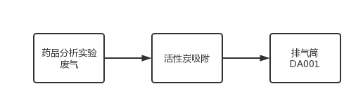
图3-1 废气处理和排放示意图 监测点位
2、废水
项目产生的废水主要为地面清洗废水和生活污水，均经诚创大厦化粪池处理后通过市政污水管网进入高新区水质净化一厂进一步处理。
图3-2 废水处理和排放示意图 监测点位
3、噪声
项目产生的噪声主要是实验仪器设备、风机等的运行噪声，建设单位采取设备减振、建筑隔声等措施进行控制。
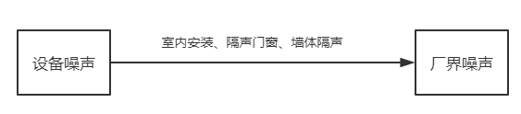

图3-3 本项目噪声处理和排放示意图 监测点位

4、固体废物
项目产生的固体废物主要是废包装材料、实验废液（含器皿清洗废水）、实验废物、废活性炭以及职工生活垃圾等。
废包装材料统一收集外售；生活垃圾由环卫部门定期清运；实验废液（含器皿清洗废水）、实验废物、废活性炭属于危险废物，暂存于危废间，定期委托有资质单位处置。

表4 环评主要结论、审批部门审批决定及批复落实情况
一、环评主要结论及建议
1、结论
（1）大气环境影响分析
拟建项目位于济南市高新区开拓路2350号研发中心1-319，所在区域环境空气属于不达标区，距离项目最近的环境空气敏感目标为东北侧345m的山东职业学院西校区。项目排放废气经处理后，有组织VOCs排放浓度、排放速率满足山东省《挥发性有机物排放标准 第7部分：其他行业》（DB37/2801.7-2019）表1“非重点行业”II时段标准限值。无组织VOCs、臭气浓度满足山东省《挥发性有机物排放标准 第7部分：其他行业》（DB37/2801.7-2019）表2厂界监控点浓度限值和《挥发性有机物无组织排放控制标准》（GB37822-2019）相关要求。无组织乙酸乙酯、苯、异丙醇排放满足《挥发性有机物排放标准 第7部分：其他行业》（DB37/2801.7-2019）表3厂界监控点浓度限值，有组织臭气浓度满足《恶臭污染物排放标准》（GB14554-93）表2恶臭污染物排放标准值，对周围环境影响较小。
（2）水环境影响分析
拟建项目属于污染影响型，为间接排放，其评价范围应满足其依托的污水处理厂环境可行性分析的要求，经分析该项目对地表水影响较小。
（3）噪声环境影响分析
拟建项目营运期主要噪声源为实验设备运转产生的噪声，采取选用低噪声设备等措施，噪声值在65~90dB（A）之间。设备噪声采用隔声、设备减振措施后，经过厂区距离衰减，厂界噪声值满足《工业企业厂界环境噪声排放标准》（GB12348-2008）2类标准要求，对周围环境影响较小。
（4）固体废物的处置分析
拟建项目运营过程中产生的主要固体废物包括包括废包装材料、实验废液、实验废物、废活性炭和生活垃圾。
拟建项目产生的一般固体废物，应严格按照《一般工业固体废物贮存和填埋污染控制标准》（GB18599-2020））要求建设和维护厂区内的固体废物临时堆放场，必须做好该堆放场防雨、防风、防渗、防漏等措施，并制定好固体废物转移运输途中的污染防治。
拟建项目危险固废经集中收集后分类分区存放于危废间，危废间应满足贮存需要，同时危废间应满足《危险废物贮存污染控制标准》（GB18597-2001）及控制标准修改单要求。
2、建议
（1）建成后按规定程序进行竣工环境保护验收。
（2）建设单位应加强管理，确保环保措施的落到实处，并确保各项设施的正常运行。
（3）建设单位应根据《排污单位自行监测技术指南 总则》（HJ 819-2017）、《固定污染源废气监测点位设置技术规范》（DB37/T 3535-2019）预留专门的采样监测口和设置符合规范的采样平台，并按要求进行监测。
（4）建设单位应按《固定污染源排污许可分类管理名录（2019年版）》等要求，申请排污许可。

二、环评批复
济环报告表[2022]G35号
济南市生态环境局关于山东诚成医药科技有限公司医药分析实验室建设项目环境影响报告表的批复
山东诚成医药科技有限公司:
一、山东诚成医药科技有限公司医药分析实验室建设项目位于济南高新区开拓路2350号研发中心1-301-319。项目总投资20万元。占地面积196㎡。项目主要进行医药分析实验。我局受理该项目并在济南市生态环境局网站进行了公示，公示期间未收到公众反对意见，根据环境影响评价结论，在全面落实环境影响报告表提出的各项环境保护措施后，该项目产生的不利环境影响可以得到减缓和控制，从环境保护角度分析，项目建设是可行的。你公司应全面落实报告表提出的各项环境保护对策措施和本批复要求。
二、项目建设应重点做好以下工作:
(一)固废管理。按照国家有关规定，对固体废物进行规范收集、贮存和无害化处置利用。项目生活垃圾由环卫部门定期清运。建设危险废物贮存场所，器皿清洗废水、实验废液、实验废物和废活性炭等危险废物委托有资质的单位处置。危废暂存间应满足《危险废物贮存污染控制标准》(GB18597-2001)及其修改单的相关要求。加强危险废物、固体废物等暂存设施的环境管理。
(二)水污染防治。项目地面清洗废水和生活污水经诚创大厦化粪池预处理，满足《污水排入城镇下水道水质标准》(GB/T31962-2015)标准要求后，经市政污水管网排入济南高新区水质净化一厂。
项目须对危废暂存场所等进行严格防渗处理措施，防止污染地下水和土壤。
(三)废气治理。项目实验产生的废气经活性炭吸附处理后通过1根高于楼顶5米的排气筒排放。
有组织VOCs排放满足山东省《挥发性有机物排放标准第7部分：其他行业》(DB34/28017-2019)表1其他行业企业或生产设施VOCs排放限值中的非重点行业II时段标准限值要求。
无组织VOCs排放满足山东省地方标准《挥发性有机物排放标准第7部分：其他行业》(DB37/28017-2019)和《挥发性有机物无组织排放控制标准》(GB37822-019排求。臭气浓度满足山东省《挥发性有机物排放标准第7部分：其他行业》(DB37/28017-2019)表2厂界监控点浓度限值要求。
(四)噪声控制。合理布置各类噪声源，并采取消音、隔声、减震等降噪措施，确保厂界噪声达到《工业企业厂界环境噪声排放标准》(GB12348-2008)2类标准要求。
三、该项目建成后，要按《建设项目竣工环境保护验收暂行办法》的规定程序进行建设项目竣工环境保护验收。并按国家有关规定申请排污许可证。
四、若该项目的性质、规模、地点、内容或污染防治措施等发生重大变化，应当重新向我局报批环境影响评价文件。
五、你单位应按规定接受生态环境部门的监督检查。
2022年3月11日

三、环评批复落实情况
项目 | 环评批复要求 | 实际落实情况 | 变更情况
工程内容 | 山东诚成医药科技有限公司医药分析实验室建设项目位于济南高新区开拓路2350号研发中心1-301-319。项目总投资20万元。占地面积196㎡。项目主要进行医药分析实验。 | 山东诚成医药科技有限公司医药分析实验室建设项目位于济南高新区开拓路2350号研发中心1-319。项目总投资20万元。占地面积196㎡。项目主要进行医药分析实验。 | 已落实，无变更
废气 | 废气治理。项目实验产生的废气经活性炭吸附处理后通过1根高于楼顶5米的排气筒排放。  有组织VOCs排放满足山东省《挥发性有机物排放标准第7部分：其他行业》(DB34/28017-2019)表1其他行业企业或生产设施VOCs排放限值中的非重点行业II时段标准限值要求。  无组织VOCs排放满足山东省地方标准《挥发性有机物排放标准第7部分：其他行业》(DB37/28017-2019)和《挥发性有机物无组织排放控制标准》(GB37822-019排求。臭气浓度满足山东省《挥发性有机物排放标准第7部分：其他行业》(DB37/28017-2019)表2厂界监控点浓度限值要求。 | 项目产生的废气主要是药品分析实验过程中产生的废气（有机废气和恶臭气体三乙胺）等。  1）有组织废气：  实验废气经通风橱或集气罩收集、活性炭吸附装置处理后，通过1根高于楼顶5m的排气筒（DA001）排放。  2）无组织废气：  未被收集的实验室废气等，实验室通风后无组织排放。  验收监测期间，实验废气排气筒（DA001）中主要污染物VOCs最大排放浓度为4.24mg/m³，最大排放速率为1.4×10⁻³kg/h ，均满足《挥发性有机物排放标准 第 7 部分：其他行业》（DB37/ 2801.7-2019）表1中Ⅱ时段标准；主要污染物臭气浓度最大值为549（无量纲），满足《恶臭污染物排放标准》（GB14554-93）表2标准要求。  验收监测期间，厂界无组织排放的VOCs最大浓度为1.38mg/m³，臭气浓度、苯未检出，VOCs、臭气浓度均满足《挥发性有机物排放标准 第 7 部分：其他行业》（DB37/ 2801.7-2019）表2标准要求，苯满足表3标准要求。  实验室通风口处非甲烷总烃最大1h平均浓度值为1.47mg/m³，满足《挥发性有机物无组织排放控制标准》（GB37822-2019）的附录A中表A.1限值要求。 | 已落实，无变更
废水 | 水污染防治。项目地面清洗废水和生活污水经诚创大厦化粪池预处理，满足《污水排入城镇下水道水质标准》(GB/T31962-2015)标准要求后，经市政污水管网排入济南高新区水质净化一厂。 | 项目产生的废水主要为地面清洗废水和生活污水，均经诚创大厦化粪池处理后通过市政污水管网进入高新区水质净化一厂进一步处理。  验收监测期间，诚创大厦污水总排口主要污染物pH在7.3～7.5之间，COD、NH₃-N、SS、TP、TN最大日均浓度分别为270mg/L、38.1mg/L、92mg/L、2.44mg/L、53.5mg/L，均满足《污水排入城镇下水道水质标准》（GB/T31962-2015）表1中A级标准。 | 已落实，无变更
噪声 | 噪声控制。合理布置各类噪声源，并采取消音、隔声、减震等降噪措施，确保厂界噪声达到《工业企业厂界环境噪声排放标准》(GB12348-2008)2类标准要求。 | 项目产生的噪声主要是实验仪器设备、风机等的运行噪声，建设单位采取设备减振、建筑隔声等措施进行控制。  验收监测期间，项目昼间厂界噪声监测值在52.9～56.1dB（A）之间，均满足《工业企业厂界环境噪声排放标准》（GB 12348-2008）2类昼间标准要求。项目夜间不运行。 | 已落实，无变更
固废 | 固废管理。按照国家有关规定，对固体废物进行规范收集、贮存和无害化处置利用。项目生活垃圾由环卫部门定期清运。建设危险废物贮存场所，器皿清洗废水、实验废液、实验废物和废活性炭等危险废物委托有资质的单位处置。危废暂存间应满足《危险废物贮存污染控制标准》(GB18597-2001)及其修改单的相关要求。加强危险废物、固体废物等暂存设施的环境管理。项目须对危废暂存场所等进行严格防渗处理措施，防止污染地下水和土壤。 | 项目产生的固体废物主要是废包装材料、实验废液（含器皿清洗废水）、实验废物、废活性炭以及职工生活垃圾等。  废包装材料统一收集外售；生活垃圾由环卫部门定期清运；实验废液（含器皿清洗废水）、实验废物、废活性炭属于危险废物，暂存于危废间，定期委托有资质单位处置。  建设单位已与山东朋光环保科技有限公司签订危废委托处理协议。  一般固废的处置符合《一般工业固体废物贮存和填埋污染控制标准》(GB18599-2020)的要求，危险废物的处理措施和处置方案满足《危险废物贮存污染控制标准》（GB18597-2001）及修改单要求。 | 已落实，无变更
排污许可 | 按国家有关规定申领排污许可证 | 根据《固定污染源排污许可分类管理名录（2019 年版）》，项目行业类别属于M7340医学研究和试验发展，不在固定污染源排污许可分类管理名录之内，可不需申请排污许可证 | 已落实，无变更

表5 验收监测质量保证及质量控制
为保证验收监测数据的合理性、可靠性、准确性，对监测的全过程（布点、采样、样品贮存、实验室分析和数据处理等）进行了质量控制，具体要求如下：
- 所有参加监测采样和分析人员必须持证上岗。
- 由厂方提供验收监测期间的工况条件，验收监测工况负荷达到额定负荷。
- 严格按照验收监测方案的要求开展监测工作。
- 合理规范设施监测点位、确定监测因子与频次，保证验收监测数据的准确性和代表性。
- 采样人员严格遵照采样技术规范进行采样工作，认真填写采样记录，按规定保存、运输样品。
- 监测分析采用国家有关部门颁布的标准分析方法或推荐方法；监测人员经过考核合格并持有上岗证；所用监测仪器、量具均经计量部门检定合格并在有效期内使用。
- 气样测定前校准仪器，在测试时保证其采样流量。
- 采样分析及分析结果按国家标准和监测技术规范的相关要求进行数据处理和填报。
- 监测数据和报告严格执行三级审核制度。
1、气体监测分析过程中的质量保证和质量控制
监测质量保证和质量控制按照《固定污染源监测质量保证与质量控制技术规范（试行）》（HJ/T373-2007）、《大气污染物无组织排放监测技术导则》（HJ/T 55-2000）的相关要求进行。
（1）废气采样前，采样员检查并确认了废气采样管、连接管、滤料、样品吸收瓶的材质，确认满足被测废气的特性要求，确保废气监测因子不吸附、不溶出和不与待测污染物发生化学反应。同时，采样管的耐压和耐温性能符合污染源监测的实际需要。
（2）采样员在采样前认真检查并确认了废气采样管、滤料、吸收瓶的清洁度，确保采样设备及容器符合采样要求。
（3）现场监测设备在投入使用前，采样员对仪器设备都进行了检查和校准，并保持检查和校准记录。
（4）废气采样系统连接好后对其进行了气密性检查，确保整体系统不漏气。
（5）监测数据和技术报告执行了三级审核制度。
本项目废气质量质量保证和质量控制见下表。
表5-1 废气监测分析质量控制表
质控参数 | 质控方式 | 测量结果  （µg/ml）/（umol/mol） | 参考结果（µg/ml）/（umol/mol） | 评价依据 | 结果分析（%） | 评价结果
总烃 | 有证标气 | 8.05 | 8.00 | 相对误差 | 0.63 | 符合要求
甲烷 | 有证标气 | 8.10 | 8.00 | 相对误差 | 1.25 | 符合要求
苯 | 有证标液 | 20.2 | 19.9 | 相对误差 | 1.5 | 符合要求
甲苯 | 有证标液 | 20.0 | 19.4 | 相对误差 | 3.1 | 符合要求
乙苯 | 有证标液 | 20.2 | 19.3 | 相对误差 | 4.7 | 符合要求
对二甲苯 | 有证标液 | 19.7 | 19.2 | 相对误差 | 2.6 | 符合要求
间二甲苯 | 有证标液 | 20.0 | 19.0 | 相对误差 | 5.3 | 符合要求
邻二甲苯 | 有证标液 | 18.3 | 18.5 | 相对误差 | -1.1 | 符合要求
苯乙烯 | 有证标液 | 19.2 | 19.5 | 相对误差 | -1.5 | 符合要求
2、水质监测分析过程中的质量保证和质量控制
为保证监测分析结果准确可靠，在监测期间，样品采集、运输、保存按照原国家环境保护总局《污水监测技术规范》（HJ 91.1-2019）和《水质 样品的保存和管理技术规定》（HJ 493-2009）等的技术要求进行。
（1）监测期间及时了解工况情况，确保监测过程中生产负荷满足要求。
（2）监测点位、监测因子与频率及抽样率设置合理规范，保证监测数据具备科学性和代表性。
（3）优先采用国标监测分析方法，监测采样与测试分析人员均经国家考核合格并持证上岗，监测仪器经计量部门检定并在有效使用期内。
（4）按照规范对样品的采集、保存以及运输采取质量控制措施。选用合适的采样容器，并对容器进行洗涤；水样运输前将容器盖盖紧，确认所采水样全部装箱；运输时有专门押运人员；水样交检测部时，办理交接手续。
（5）监测数据和技术报告执行三级审核制度。
废水监测质量控制结果统计见下表。
表5-2 水质分析质量控制表
样品编号 | 质控  参数 | 质控方式 | 样品测定值（mg/L） | 密码平行样测定值（mg/L） | 评价依据 | 相对偏差（%） | 评价结果
2205024PX1-1004 | 总磷 | 密码平行 | 2.96 | 2.94 | 相对偏差 | 0.34 | 合格
2205024PX1-1004 | 总氮 | 密码平行 | 58.4 | 58.2 | 相对偏差 | 0.17 | 合格
2205024PX1-1004 | COD | 密码平行 | 262 | 263 | 相对偏差 | -0.19 | 合格
3、噪声监测分析过程中的质量保证和质量控制
噪声测量质量保证与质量控制按《环境噪声监测技术规范噪声测量值修正》（HJ 706-2014）和《工业企业厂界环境噪声排放标准》（GB12348-2008）中的有关规定进行。监测时使用经计量部门检定、并在有效试用期内的声级计；声级计在测时前后用标准发生源进行校准。
（1）合理规范地设置监测点位、监测因子与频率，保证监测数据具备科学性和代表性。
（2）优先采用国标监测分析方法，监测采样与测试分析人员均经国家考核合格并持证上岗，监测仪器经计量部门检定并在有效使用期内。
（3）测量时传声器加设防风罩。
（4）测量在无风雪、无雷电天气，风速均小于5m/s，满足要求。
（5）监测数据和技术报告执行三级审核制度。
（6）声级计在测试前后用标准声源进行校准，测量前后仪器的灵敏度相差不大于0.5dB。
噪声监测分析质量控制表见下表。
表5-3 噪声质量控制表
监测项目 | 标准值 | 仪器名称  及型号 | 仪器编号 | 校验日期 | 仪器显示dB(A） | 示值偏差dB(A） | 是否合格
噪声 | 94.0  （标准声源） | 多功能声级计（AWA5688） | SDKK/SB-065 | 2022.5.31测量前 | 93.7 | -0.3 | 是
 |  |  |  | 2022.5.31测量后 | 93.7 | -0.3 | 是
 |  |  |  | 2022.6.1测量前 | 93.7 | -0.3 | 是
 |  |  |  | 2022.6.1测量后 | 93.7 | -0.3 | 是
备注：声校准器：型号 AWA6021，编号SDKK/SB-119；前、后校准示值偏差允许范围：±0.5 dB(A）。

表6 验收监测内容
本项目验收监测的主要内容包括废气、废水和噪声。
1、废气检测
（1）有组织废气
①检测因子、点位和频次
本项目有组织废气监测内容、频次见表6-1。
表6-1 有组织废气监测内容、监测频次一览表
编号 | 点位名称 | 处理措施 | 监测项目 | 频次
1 | 分析实验废气排气筒DA001出口 | 活性炭吸附 | VOCs | 监测2天，3次/天
1 | 分析实验废气排气筒DA001出口 | 活性炭吸附 | 臭气浓度 | 监测2天，4次/天
注：由于排气筒DA001环保设施进口管道不满足山东省地标《固定污染源废气监测点位设置技术规范》（DB37/T3535-2019）中4.1.3“对于颗粒态污染物，监测断面优先设置在垂直管段，应避开烟道弯头和断面急剧变化的部位，设置在距弯头、阀门、变径管下游方向不小于4 倍直径（或当量直径）和距上述部件上游方向不小于2倍直径（或当量直径）处的要求”，未设置检测口，故未对排气筒DA001环保设施进口进行检测。
②监测分析方法
本项目有组织废气监测分析方法见表6-2。
表6-2 有组织废气监测因子分析方法
检测项目 | 检测方法 | 方法来源 | 检出限（mg/m³）
VOCs（非甲烷总烃） | 气相色谱法 | HJ 38-2017 | 0.07
臭气浓度 | 三点式比较臭袋法 | GB/T 14675-1993 | /
（2）厂界无组织废气检测
①检测因子、点位和频次
本项目考虑污染物产生源和平面布置图，本项目在上风向设置1个检测点位，下风向设置3个检测点位，厂房门窗或通风口外 1m设置1个检测点位，共五个检测点位。本项目无组织废气检测点位和频次见表6-3。无组织废气监测点位图见下图6-1。
表6-3 无组织废气检测内容、频次一览表
检测项目 | 检测点位 | 频次 | 备注
VOCs、苯 | 上风向设置1个检测点，下风向设置3个检测点 | 3次/天，共2天 | 同步记录天气情况、风向风速、大气温度、大气压力等气象参数。
臭气浓度 | 上风向设置1个检测点，下风向设置3个检测点 | 4次/天，共2天 | 同步记录天气情况、风向风速、大气温度、大气压力等气象参数。
NMHC | 厂房门窗或通风口外 1m | 3次/天，共2天 | 同步记录天气情况、风向风速、大气温度、大气压力等气象参数。
②检测分析方法
本项目无组织废气检测分析方法见表6-4。
表6-4 无组织废气监测因子分析方法
检测项目 | 检测方法 | 方法来源 | 检出限（mg/m³）
VOCs（非甲烷总烃） | 直接进样-气相色谱法 | HJ 604-2017 | 0.07
臭气 | 三点式比较臭袋法 | GB/T 14675-1993 | /
苯 | 活性炭吸附/二硫化碳解吸-气相色谱法 | HJ 584-2010 | 1.5×10⁻³
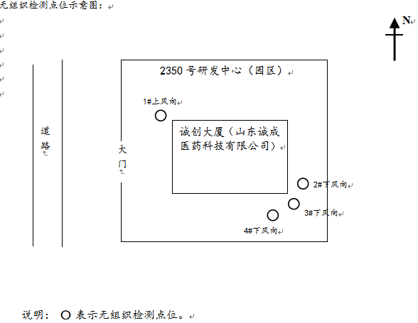
图6-1 无组织检测点位
N
2、废水检测
（1）废水检测点位和频次
本次废水监测诚创大厦污水总排口。
表6-5 废水监测情况一览表
监测点位 | 监测项目 | 监测频次
诚创大厦污水总排口 | pH值、悬浮物、化学需氧量、氨氮、总磷、总氮 | 监测2天，每天采样4次
（2）检测分析方法
表6-6 废水监测分析方法
监测项目 | 检测方法 | 方法依据 | 检出限（mg/L）
pH值 | 电极法 | HJ 1147-2020 | /
悬浮物 | 重量法 | GB/T 11901-1989 | 4
化学需氧量 | 重铬酸盐法 | HJ 828-2017 | 4
氨氮 | 纳氏试剂分光光度法 | HJ 535-2009 | 0.025
总磷 | 钼酸铵分光光度法 | GB 11893-1989 | 0.01
总氮 | 碱性过硫酸钾消解紫外分光光度法 | HJ 636-2012 | 0.05
3、噪声检测
（1）噪声检测点位和频次
本项目厂界四周共布设4个监测点位，每天昼间监测一次，监测两天。
噪声检测点位见下图6-2所示。
（2）检测分析方法
本项目噪声检测分析方法见表6-7。
表6-7 噪声检测分析方法
项目名称 | 检测分析方法 | 方法来源 | 检出限
厂界噪声dB（A） | 声级计法 | GB12348-2008 | ---
噪声点位布置图如下：
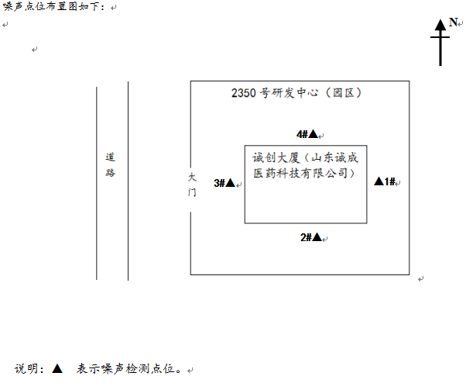
图6-2 噪声检测点位

表7 验收监测期间工况记录及验收监测结果
一、验收监测期间工况记录
验收监测期间，实验室正常运行。
监测期间气象情况见表7-1。
表7-1 监测期间气象表
日期 |  | 温度  (℃) | 湿度  (%) | 总云/低云 | 风向 | 风速  (m/s) | 大气压(kPa)
2022.  05.31 | 9:40 | 29.4 | 36 | 3/1 | NW | 1.4 | 100.21
2022.  05.31 | 11:10 | 29.8 | 38 | 3/1 | NW | 1.5 | 100.03
2022.  05.31 | 13:30 | 30.4 | 34 | 3/1 | NW | 1.6 | 99.98
2022.  05.31 | 14:50 | 31.5 | 32 | 3/1 | NW | 1.5 | 99.87
2022.  06.01 | 9:10 | 29.1 | 38 | 3/1 | NW | 1.3 | 100.93
2022.  06.01 | 10:30 | 30.2 | 36 | 3/2 | NW | 1.4 | 100.76
2022.  06.01 | 11:50 | 31.1 | 32 | 3/2 | NW | 1.6 | 100.51
2022.  06.01 | 13:55 | 32.8 | 30 | 3/1 | NW | 1.2 | 100.21
- 验收监测结果
- 废气
项目产生的废气主要是药品分析实验过程中产生的废气（有机废气和恶臭气体三乙胺）等。
（1）有组织废气：
实验废气经通风橱或集气罩收集、活性炭吸附装置处理后，通过1根高于楼顶5m的排气筒（DA001）排放。
（2）无组织废气：
未被收集的实验室废气等，实验室通风后无组织排放。
项目设置1根排气筒，此次验收共对1根排气筒的废气排放情况进行了监测
表7-2 有组织废气监测结果表
采样  时间 | 采样  点位 | 检测  项目 | 检测  频次 | 检测结果  （mg/m³） | 标干流量  （Nm³/h） | 排放速率  （Kg/h）
2022.  05.31 | 排气筒DA001出口 | VOCs（非甲烷总烃） | 第一次 | 2.65 | 322 | 8.5×10⁻⁴
2022.  05.31 | 排气筒DA001出口 | VOCs（非甲烷总烃） | 第二次 | 3.05 | 322 | 9.8×10⁻⁴
2022.  05.31 | 排气筒DA001出口 | VOCs（非甲烷总烃） | 第三次 | 4.17 | 322 | 1.3×10⁻³
2022.  05.31 | 排气筒DA001出口 | 臭气浓度（无量纲） | 第一次 | 416 | —— | ——
2022.  05.31 | 排气筒DA001出口 | 臭气浓度（无量纲） | 第二次 | 549 | —— | ——
2022.  05.31 | 排气筒DA001出口 | 臭气浓度（无量纲） | 第三次 | 309 | —— | ——
2022.  05.31 | 排气筒DA001出口 | 臭气浓度（无量纲） | 第四次 | 234 | —— | ——
2022.  06.01 | 排气筒DA001出口 | VOCs（非甲烷总烃） | 第一次 | 4.24 | 319 | 1.4×10⁻³
2022.  06.01 | 排气筒DA001出口 | VOCs（非甲烷总烃） | 第二次 | 3.86 | 319 | 1.2×10⁻³
2022.  06.01 | 排气筒DA001出口 | VOCs（非甲烷总烃） | 第三次 | 3.16 | 319 | 1.0×10⁻³
2022.  06.01 | 排气筒DA001出口 | 臭气浓度（无量纲） | 第一次 | 234 | —— | ——
2022.  06.01 | 排气筒DA001出口 | 臭气浓度（无量纲） | 第二次 | 416 | —— | ——
2022.  06.01 | 排气筒DA001出口 | 臭气浓度（无量纲） | 第三次 | 309 | —— | ——
2022.  06.01 | 排气筒DA001出口 | 臭气浓度（无量纲） | 第四次 | 549 | —— | ——
备注：排气筒DA001高度为40m,出口内径：0.20m，处理措施：活性炭吸附；
标干流量为采样标干流量的平均值；
检测期间企业提供工况89%；
表7-3 有组织废气判定结果表
污染物 | 最大排放浓度（mg/m³） | 最大允许排放浓度（mg/m³） | 最大排放速率（kg/h） | 最大允许排放速率（kg/h） | 备注
臭气 | / | / | 549（无量纲） | 2000（无量纲） | 达标
VOCs（非甲烷总烃） | 4.24 | 60 | 1.4×10⁻³ | 3 | 达标
验收监测期间，实验废气排气筒（DA001）中主要污染物VOCs最大排放浓度为4.24mg/m³，最大排放速率为1.4×10⁻³kg/h ，均满足《挥发性有机物排放标准 第 7 部分：其他行业》（DB37/ 2801.7-2019）表1中Ⅱ时段标准；主要污染物臭气浓度最大值为549（无量纲），满足《恶臭污染物排放标准》（GB14554-93）表2标准要求。
表7-4 无组织废气监测结果表
检测  项目 | 采样  日期 | 检测  频次 | 检测点位及结果
检测  项目 | 采样  日期 | 检测  频次 | 上风向1# | 下风向2# | 下风向3# | 下风向4#
VOCs（非甲烷总烃）（mg/m³） | 2022.  05.31 | 第一次 | 0.67 | 1.33 | 1.29 | 1.23
VOCs（非甲烷总烃）（mg/m³） | 2022.  05.31 | 第二次 | 0.62 | 1.19 | 1.25 | 1.14
VOCs（非甲烷总烃）（mg/m³） | 2022.  05.31 | 第三次 | 0.76 | 1.22 | 1.34 | 1.38
VOCs（非甲烷总烃）（mg/m³） | 2022.  06.01 | 第一次 | 0.73 | 1.33 | 1.30 | 1.18
VOCs（非甲烷总烃）（mg/m³） | 2022.  06.01 | 第二次 | 0.80 | 1.28 | 1.31 | 1.24
VOCs（非甲烷总烃）（mg/m³） | 2022.  06.01 | 第三次 | 0.63 | 1.38 | 1.37 | 1.28
苯  mg/m³ | 2022.  05.31 | 第一次 | 未检出 | 未检出 | 未检出 | 未检出
苯  mg/m³ | 2022.  05.31 | 第二次 | 未检出 | 未检出 | 未检出 | 未检出
苯  mg/m³ | 2022.  05.31 | 第三次 | 未检出 | 未检出 | 未检出 | 未检出
苯  mg/m³ | 2022.  06.01 | 第一次 | 未检出 | 未检出 | 未检出 | 未检出
苯  mg/m³ | 2022.  06.01 | 第二次 | 未检出 | 未检出 | 未检出 | 未检出
苯  mg/m³ | 2022.  06.01 | 第三次 | 未检出 | 未检出 | 未检出 | 未检出
臭气浓度（无量纲） | 2022.  05.31 | 第一次 | <10 | <10 | <10 | <10
臭气浓度（无量纲） | 2022.  05.31 | 第二次 | <10 | <10 | <10 | <10
臭气浓度（无量纲） | 2022.  05.31 | 第三次 | <10 | <10 | <10 | <10
臭气浓度（无量纲） | 2022.  05.31 | 第四次 | <10 | <10 | <10 | <10
臭气浓度（无量纲） | 2022.  06.01 | 第一次 | <10 | <10 | <10 | <10
臭气浓度（无量纲） | 2022.  06.01 | 第二次 | <10 | <10 | <10 | <10
臭气浓度（无量纲） | 2022.  06.01 | 第三次 | <10 | <10 | <10 | <10
臭气浓度（无量纲） | 2022.  06.01 | 第四次 | <10 | <10 | <10 | <10
检测  项目 | 采样  日期 | 检测  频次 | 检测点位及结果
检测  项目 | 采样  日期 | 检测  频次 | 厂房通风口处
非甲烷总烃（mg/m³） | 2022.  05.31 | 第一次 | 1.46
非甲烷总烃（mg/m³） | 2022.  05.31 | 第二次 | 1.41
非甲烷总烃（mg/m³） | 2022.  05.31 | 第三次 | 1.38
非甲烷总烃（mg/m³） | 2022.  06.01 | 第一次 | 1.44
非甲烷总烃（mg/m³） | 2022.  06.01 | 第二次 | 1.47
非甲烷总烃（mg/m³） | 2022.  06.01 | 第三次 | 1.39
备注：未检出表示检测值小于检出限；
表7-5 无组织废气判定结果表
污染物 | 厂界最大排放浓度（mg/m³） | 厂界最大允许排放浓度（mg/m³） | 备注
臭气 | <10（无量纲） | 16（无量纲） | 达标
VOCs（非甲烷总烃） | 1.38 | 2.0 | 达标
NMHC | 厂房通风口处：1.47 | 6 | 达标
苯 | 未检出 | 0.1 | 达标
备注：未检出表示检测值小于检出限；
验收监测期间，厂界无组织排放的VOCs最大浓度为1.38mg/m³，臭气浓度、苯未检出，VOCs、臭气浓度均满足《挥发性有机物排放标准 第 7 部分：其他行业》（DB37/ 2801.7-2019）表2标准要求，苯满足表3标准要求。
实验室通风口处非甲烷总烃最大1h平均浓度值为1.47mg/m³，满足《挥发性有机物无组织排放控制标准》（GB37822-2019）的附录A中表A.1限值要求。
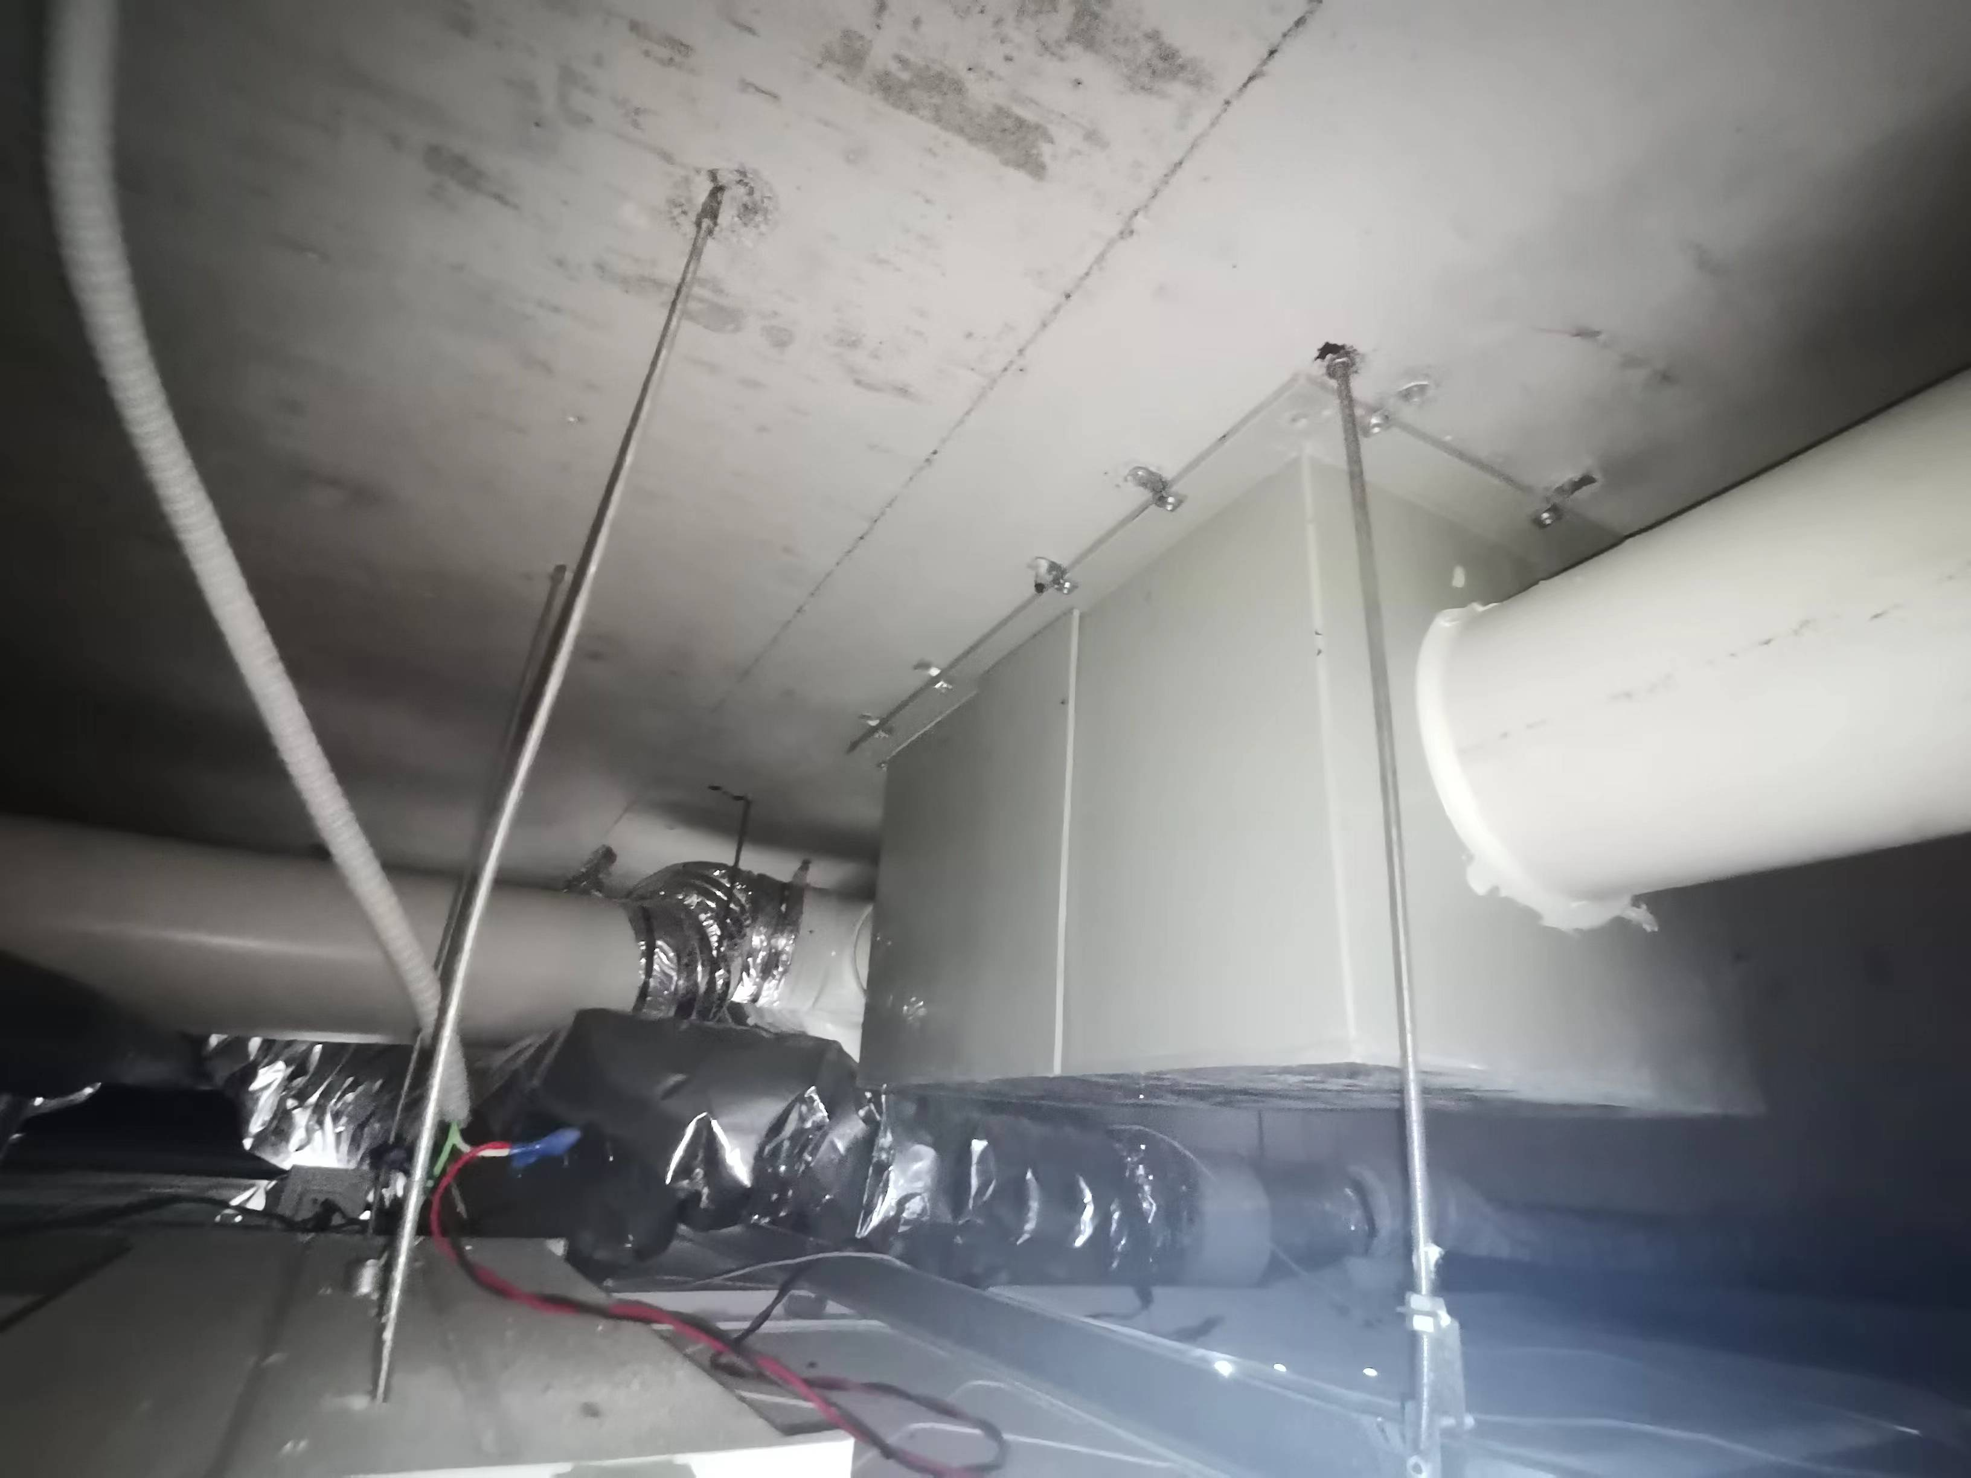
图7-1 废气处理设备
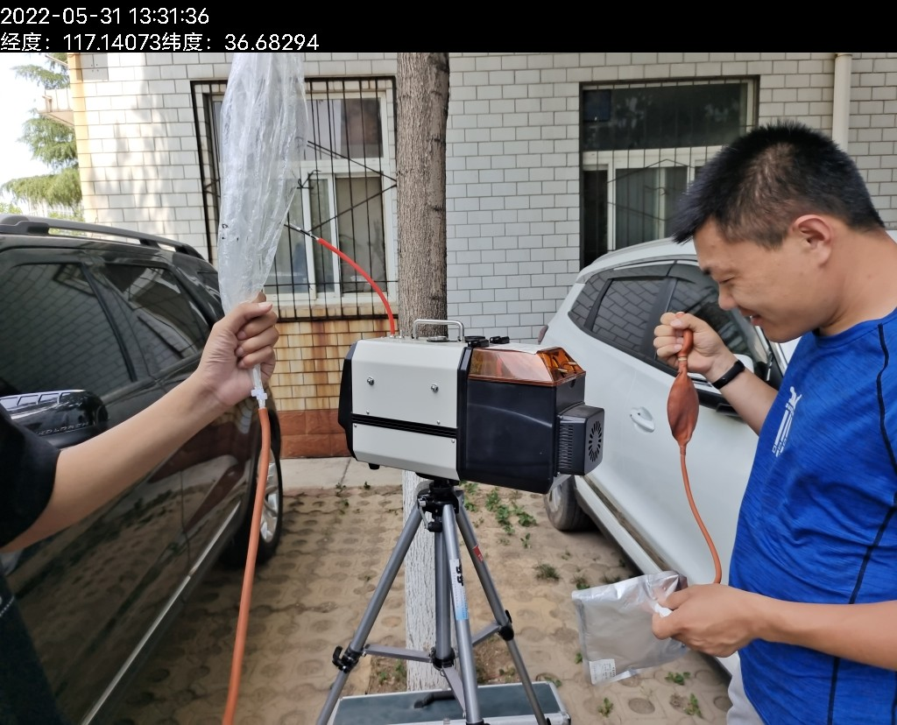
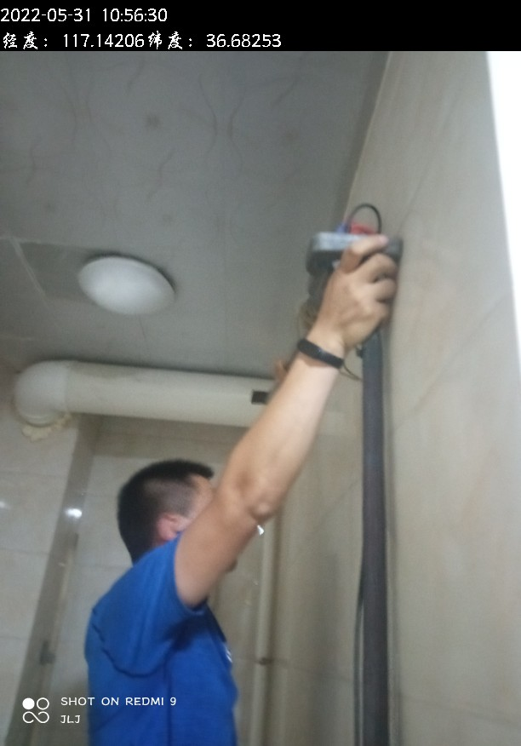
图7-2 废气监测
2、废水
项目产生的废水主要为地面清洗废水和生活污水，均经诚创大厦化粪池处理后通过市政污水管网进入高新区水质净化一厂进一步处理。
此次验收对诚创大厦污水总排口，污染物排放情况进行了监测。监测结果见下表：
表7-6 项目废水监测结果表
采样点位 | 检测项目 | 计量  单位 | 检测结果 |  |  |  | 日均值
采样点位 | 检测项目 | 计量  单位 | 05月31日  第一次 | 05月31日  第二次 | 05月31日  第三次 | 05月31日  第四次 | 日均值
诚创大厦污水总排口 | pH值 | / | 7.4 | 7.5 | 7.4 | 7.3 | 7.3-7.5
诚创大厦污水总排口 | 悬浮物 | mg/L | 86 | 91 | 82 | 89 | 87
诚创大厦污水总排口 | 化学需氧量 | mg/L | 237 | 251 | 245 | 262 | 249
诚创大厦污水总排口 | 氨氮 | mg/L | 33.4 | 37.2 | 35.6 | 39.1 | 36.3
诚创大厦污水总排口 | 总磷 | mg/L | 2.47 | 2.13 | 1.94 | 2.95 | 2.37
诚创大厦污水总排口 | 总氮 | mg/L | 54.1 | 49.7 | 51.9 | 58.3 | 53.5
采样点位 | 检测项目 | 计量  单位 | 检测结果 |  |  |  | 日均值
采样点位 | 检测项目 | 计量  单位 | 06月01日  第一次 | 06月01日  第二次 | 06月01日  第三次 | 06月01日  第四次 | 日均值
诚创大厦污水总排口 | pH值 | / | 7.3 | 7.3 | 7.3 | 7.3 | 7.3
诚创大厦污水总排口 | 悬浮物 | mg/L | 84 | 93 | 98 | 95 | 92
诚创大厦污水总排口 | 化学需氧量 | mg/L | 257 | 274 | 283 | 268 | 270
诚创大厦污水总排口 | 氨氮 | mg/L | 38.4 | 36.6 | 39.8 | 37.7 | 38.1
诚创大厦污水总排口 | 总磷 | mg/L | 2.04 | 2.75 | 1.89 | 3.07 | 2.44
诚创大厦污水总排口 | 总氮 | mg/L | 50.6 | 48.4 | 53.2 | 55.0 | 51.8
备注：企业提供废水流量约为1m³/天。
表7-7 废水判定结果表
点位 | 污染物 | 最大日均值（mg/L） | 标准值（mg/L） | 备注
诚创大厦污水总排口 | 悬浮物 | 92 | 400 | 达标
诚创大厦污水总排口 | 总磷 | 2.44 | 8 | 达标
诚创大厦污水总排口 | 氨氮 | 38.1 | 45 | 达标
诚创大厦污水总排口 | 化学需氧量 | 270 | 500 | 达标
诚创大厦污水总排口 | 总氮 | 53.5 | 70 | 达标
诚创大厦污水总排口 | pH值 | 7.3-7.5 | 6.5-9.5 | 达标
验收监测期间，诚创大厦污水总排口主要污染物pH在7.3～7.5之间，COD、NH₃-N、SS、TP、TN最大日均浓度分别为270mg/L、38.1mg/L、92mg/L、2.44mg/L、53.5mg/L，均满足《污水排入城镇下水道水质标准》（GB/T31962-2015）表1中A级标准。

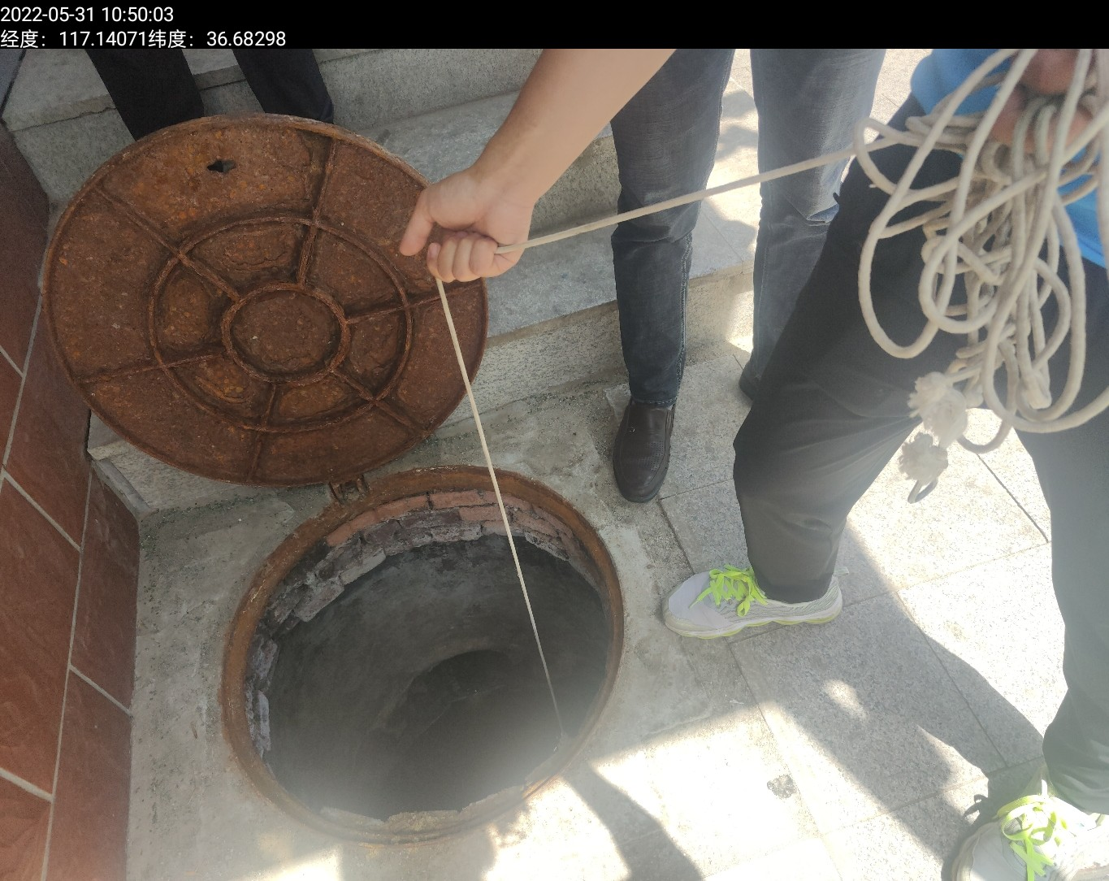
图7-3 废水监测
3、噪声
噪声监测结果见下表：
表7-8 项目噪声监测结果表 单位：dB（A）
采样时间 | 测量  时段 | 检测  项目 | 检测结果dB(A)
采样时间 | 测量  时段 | 检测  项目 | 1# | 2# | 3# | 4#
2022.05.31 | 昼间 | 噪声 | 56.1 | 54.1 | 56.1 | 55.3
2022.06.01 | 昼间 | 噪声 | 53.3 | 55.7 | 56.0 | 52.9
表7-9 噪声判定结果表
测量  时段 | 检测  项目 | 最大噪声值 dB（A） |  |  |  | 2类标准值 dB（A）
测量  时段 | 检测  项目 | 1#东厂界 | 2#南厂界 | 3#西厂界 | 4#北厂界 | 2类标准值 dB（A）
昼间 | 噪声 | 56.1 | 55.7 | 56.1 | 55.3 | 60
备注 |  | 达标 | 达标 | 达标 | 达标 | /
验收监测期间，项目昼间厂界噪声监测值在52.9～56.1dB（A）之间，均满足《工业企业厂界环境噪声排放标准》（GB 12348-2008）2类昼间标准要求。项目夜间不运行。

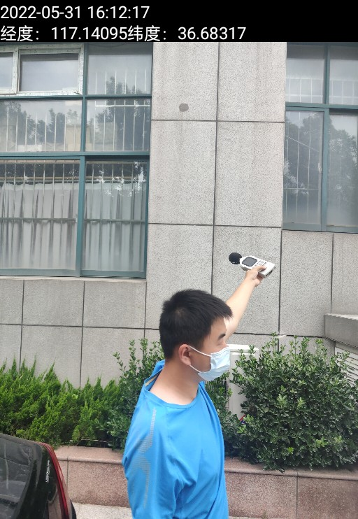
图7-4 噪声监测
4、固废检查情况
项目产生的固体废物主要是废包装材料、实验废液（含器皿清洗废水）、实验废物、废活性炭以及职工生活垃圾等。
1）废包装材料：主要为废纸箱、废纸盒等，截止验收监测期间实际产生量为0.004t/月，折合年产生量为0.048t，属于一般固体废物，外售物资回收单位。
2）实验废液：包括实验过程产生的废液和实验后器皿清洗废液。实验过程中使用过的器皿在实验结束后，首先将实验过程产生的废液倒入专用废液收集容器中，实验后将器皿清洗废液也倒入专用废液收集容器中。截止验收监测期间实际产生量为0.15t/月，折合年产生量为1.8t，属于危险废物（HW49，900-047-49），委托山东朋光环保科技有限公司处置。
3）实验废物：主要为实验过程产生的实验废渣固废，截止验收监测期间实际产生量为0.008t/月，折合年产生量为0.096t，属于危险废物（HW49，900-047-49），委托山东朋光环保科技有限公司处置。
4）废活性炭：本项目产生废气经集气罩收集并经活性炭处理后通过排气筒排放，处理过程中会产生废活性炭。为保证活性炭吸附效率需及时更换活性炭，由于本项目建成投入运行时间较短，暂无废活性炭产生，废活性炭属于危险废物（HW49，900-039-49），待产生废活性炭时，收集后暂存于危险废物暂存间，委托山东朋光环保科技有限公司处置。
5）生活垃圾：截止验收监测期间实际产生量为0.125t/月，折合年产生量为1.5t，由环卫部门定期清运处理。
表7-10 本项目固体废物处置情况表
序号 | 固废名称 | 废物代码 | 环评估算量（t/a） | 截止验收监测期间实际产生量（t/月） | 折合年产生量（t） | 性质 | 贮存及处置
1 | 生活垃圾 | / | 1.5 | 0.125 | 1.5 | 一般固废 | 环卫部门定期清运
2 | 废包装材料 | / | 0.05 | 0.004 | 0.048 | 一般固废 | 外售资源回收
3 | 实验废液 | HW49 900-047-49 | 1.8 | 0.15 | 1.8 | 危险废物 | 委托山东朋光环保科技有限公司处置
4 | 实验废物 | HW49 900-047-49 | 0.1 | 0.008 | 0.096 | 危险废物 | 委托山东朋光环保科技有限公司处置
5 | 废活性炭 | HW49 900-039-49 | 0.445 | 暂未产生 | / | 危险废物 | 委托山东朋光环保科技有限公司处置
项目产生的废包装材料统一收集外售；生活垃圾由环卫部门定期清运；实验废液（含器皿清洗废水）、实验废物、废活性炭等危险废物定期委托有资质单位处置。
建设单位已与山东朋光环保科技有限公司签订危废委托处理协议。
一般固废的处置符合《一般工业固体废物贮存和填埋污染控制标准》(GB18599-2020)的要求，危险废物的处理措施和处置方案满足《危险废物贮存污染控制标准》（GB18597-2001）及修改单要求。

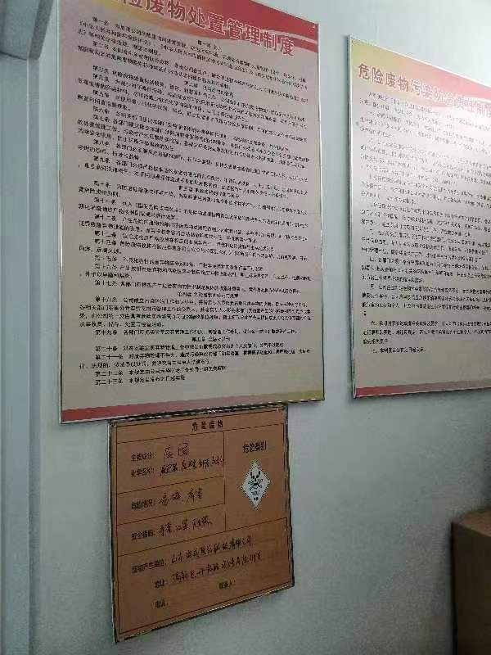
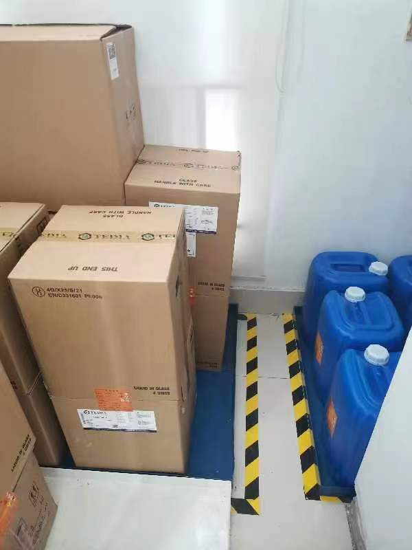
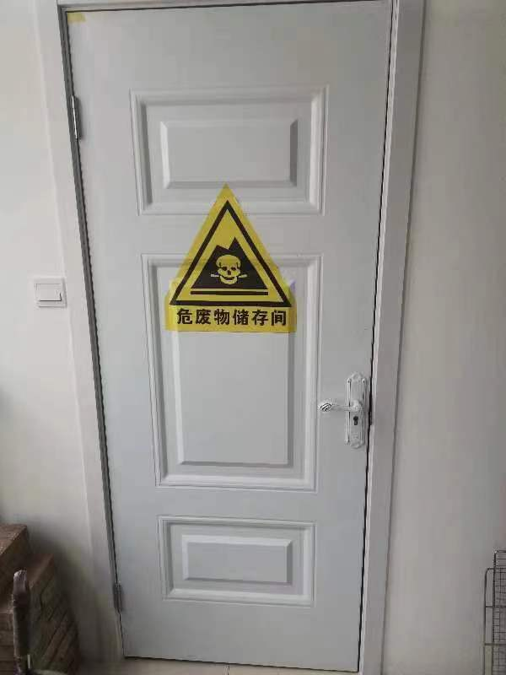
图7-5 危废间
5、污染物排放总量
本项目年工作2400小时，根据验收监测结果核算，项目VOCs排放量为0.0036t/a，低于环评文件测算的VOCs排放量0.02t/a。
6、环保设施去除效率
废气：由于排气筒DA001环保设施进口管道不满足山东省地标《固定污染源废气监测点位设置技术规范》（DB37/T3535-2019）中4.1.3“对于颗粒态污染物，监测断面优先设置在垂直管段，应避开烟道弯头和断面急剧变化的部位，设置在距弯头、阀门、变径管下游方向不小于4 倍直径（或当量直径）和距上述部件上游方向不小于2倍直径（或当量直径）处的要求”，未设置检测口，故未对排气筒DA001环保设施进口进行检测，不具备检测条件现场照片见附件6。
废水：本项目废水检测点位为污水总排口（化粪池出口），不具备去除效率检测条件，未进行去除效率检测。

表8 环境管理检查情况
一、环保机构设置、环境管理规章制度及监测计划落实情况
1、环保审批手续及“三同时”执行情况
根据国家《建设项目环境保护管理条例》和《中华人民共和国环境保护法》中有关规定，山东诚成医药科技有限公司2022年2月委托山东绿彩环境科技有限公司编制完成了《山东诚成医药科技有限公司医药分析实验室建设项目环境影响报告表》，并于2022年3月11日经济南市生态环境局审批（济环报告表［2022］G35号）；于2022年3月开工建设，2022年4月建成，2022年5月投入试生产阶段，运营期间运行状况良好，环保设施同时进行试运行，具备竣工验收条件。因不具备检测能力，山东诚成医药科技有限公司委托山东华晟环境检测有限公司于2022年5月31日~2022年6月1日，共计2天对本项目废气、废水、噪声进行了竣工验收监测并出具检测报告。该项目建设履行了竣工环境保护验收监测审批手续，执行了“三同时”制度，有关环保档案齐全。
2、环境管理规章制度的建立及执行情况
该企业重视环保工作，制定了相对完整的环保规章制度，厂区的各个环保设施责任到人，保证环保设施的正常运行。
二、环保设施建设、运行、检查、维护情况
（1）废气：
项目产生的废气主要是药品分析实验过程中产生的废气（有机废气和恶臭气体三乙胺）等。
1）有组织废气：
实验废气经通风橱或集气罩收集、活性炭吸附装置处理后，通过1根高于楼顶5m的排气筒（DA001）排放。
2）无组织废气：
未被收集的实验室废气等，实验室通风后无组织排放。
表8-1 有组织废气判定结果表
污染物 | 最大排放浓度（mg/m³） | 最大允许排放浓度（mg/m³） | 最大排放速率（kg/h） | 最大允许排放速率（kg/h） | 备注
臭气 | / | / | 549（无量纲） | 2000（无量纲） | 达标
VOCs（非甲烷总烃） | 4.24 | 60 | 1.4×10⁻³ | 3 | 达标
验收监测期间，实验废气排气筒（DA001）中主要污染物VOCs最大排放浓度为4.24mg/m³，最大排放速率为1.4×10⁻³kg/h ，均满足《挥发性有机物排放标准 第 7 部分：其他行业》（DB37/ 2801.7-2019）表1中Ⅱ时段标准；主要污染物臭气浓度最大值为549（无量纲），满足《恶臭污染物排放标准》（GB14554-93）表2标准要求。
表8-2 无组织废气判定结果表
污染物 | 厂界最大排放浓度（mg/m³） | 厂界最大允许排放浓度（mg/m³） | 备注
臭气 | <10（无量纲） | 16（无量纲） | 达标
VOCs（非甲烷总烃） | 1.38 | 2.0 | 达标
NMHC | 厂房通风口处：1.47 | 6 | 达标
苯 | 未检出 | 0.1 | 达标
备注：未检出表示检测值小于检出限；
验收监测期间，厂界无组织排放的VOCs最大浓度为1.38mg/m³，臭气浓度、苯未检出，VOCs、臭气浓度均满足《挥发性有机物排放标准 第 7 部分：其他行业》（DB37/ 2801.7-2019）表2标准要求，苯满足表3标准要求。
实验室通风口处非甲烷总烃最大1h平均浓度值为1.47mg/m³，满足《挥发性有机物无组织排放控制标准》（GB37822-2019）的附录A中表A.1限值要求。
（2）废水：
项目产生的废水主要为地面清洗废水和生活污水，均经诚创大厦化粪池处理后通过市政污水管网进入高新区水质净化一厂进一步处理。
表8-3 废水判定结果表
点位 | 污染物 | 最大日均值（mg/L） | 标准值（mg/L） | 备注
诚创大厦污水总排口 | 悬浮物 | 92 | 400 | 达标
诚创大厦污水总排口 | 总磷 | 2.44 | 8 | 达标
诚创大厦污水总排口 | 氨氮 | 38.1 | 45 | 达标
诚创大厦污水总排口 | 化学需氧量 | 270 | 500 | 达标
诚创大厦污水总排口 | 总氮 | 53.5 | 70 | 达标
诚创大厦污水总排口 | pH值 | 7.3-7.5 | 6.5-9.5 | 达标
验收监测期间，诚创大厦污水总排口主要污染物pH在7.3～7.5之间，COD、NH₃-N、SS、TP、TN最大日均浓度分别为270mg/L、38.1mg/L、92mg/L、2.44mg/L、53.5mg/L，均满足《污水排入城镇下水道水质标准》（GB/T31962-2015）表1中A级标准。
（3）噪声：
项目产生的噪声主要是实验仪器设备、风机等的运行噪声，建设单位采取设备减振、建筑隔声等措施进行控制。
表8-4 噪声判定结果表
测量  时段 | 检测  项目 | 最大噪声值 dB（A） |  |  |  | 标准值 dB（A）
测量  时段 | 检测  项目 | 1#东厂界 | 2#南厂界 | 3#西厂界 | 4#北厂界 | 标准值 dB（A）
昼间 | 噪声 | 56.1 | 55.7 | 56.1 | 55.3 | 60
备注 |  | 达标 | 达标 | 达标 | 达标 | /
验收监测期间，项目昼间厂界噪声监测值在52.9～56.1dB（A）之间，均满足《工业企业厂界环境噪声排放标准》（GB 12348-2008）2类昼间标准要求。项目夜间不运行。
（4）固废：
项目产生的固体废物主要是废包装材料、实验废液（含器皿清洗废水）、实验废物、废活性炭以及职工生活垃圾等。
废包装材料统一收集外售；生活垃圾由环卫部门定期清运；实验废液（含器皿清洗废水）、实验废物、废活性炭属于危险废物，暂存于危废间，定期委托有资质单位处置。
建设单位已与山东朋光环保科技有限公司签订危废委托处理协议。
一般固废的处置符合《一般工业固体废物贮存和填埋污染控制标准》(GB18599-2020)的要求，危险废物的处理措施和处置方案满足《危险废物贮存污染控制标准》（GB18597-2001）及修改单要求。

表9 验收监测结论及建议
一、验收监测结论：
山东诚成医药科技有限公司成立于2021年01月15日，注册地位于中国（山东）自由贸易试验区济南片区开拓路2350号诚创大厦A座319室，法定代表人为李昂。经营范围包括一般项目：医护人员防护用品生产（Ⅰ类医疗器械）；第一类医疗器械生产；第一类医疗器械销售；第二类医疗器械销售；医用口罩批发；医用口罩零售；制药专用设备制造；技术服务、技术开发、技术咨询、技术交流、技术转让、技术推广；体育用品及器材零售；包装材料及制品销售；医用包装材料制造；环境应急检测仪器仪表销售；仪器仪表销售；化工产品销售（不含许可类化工产品）（除依法须经批准的项目外，凭营业执照依法自主开展经营活动）许可项目：保健食品销售；药品批发（依法须经批准的项目，经相关部门批准后方可开展经营活动，具体经营项目以审批结果为准）。
山东诚成医药科技有限公司医药分析实验室建设项目位于济南市高新区开拓路2350号研发中心1-319。项目性质为新建，项目总占地面积196m²，总建筑面积196m²。主要建设一座医药分析实验室及配套公辅设施。实验室主要包括液相实验室1、液相实验室2、理化实验室1、理化实验室2、制剂室、天平室等，主要进行医药分析实验。总投资20万元，其中环保投资5万元。项目职工定员10人，每天工作8小时，年工作300天，夜间不生产。
山东诚成医药科技有限公司2022年2月委托山东绿彩环境科技有限公司编制完成了《山东诚成医药科技有限公司医药分析实验室建设项目环境影响报告表》，并于2022年3月11日经济南市生态环境局审批（济环报告表［2022］G35号）。
本项目于2022年3月开工建设，2022年4月建成，2022年5月投入试生产阶段，运营期间运行状况良好，环保设施同时进行试运行，具备竣工验收条件。
本次验收内容为山东诚成医药科技有限公司医药分析实验室建设项目建成后的全部内容。
根据生态环境部＜关于发布《建设项目竣工环境保护验收技术指南 污染影响类》的公告＞（公告2018年 第9号）及《建设项目竣工环境保护验收暂行办法》（国环规环评[2017] 4号）要求，需对山东诚成医药科技有限公司医药分析实验室建设项目进行竣工环境保护验收。因不具备检测能力，山东诚成医药科技有限公司委托山东华晟环境检测有限公司于2022年5月31日~2022年6月1日，共计2天对本项目废气、废水、噪声进行了竣工验收监测并出具检测报告。根据项目情况及检测报告，山东诚成医药科技有限公司于2022年9月编制完成了《山东诚成医药科技有限公司医药分析实验室建设项目竣工环境保护验收监测报告表》，结论如下：
1、变更情况：
对照《关于印发<污染影响类建设项目重大变动清单（试行）>的通知》（环办环评函〔2020〕688 号）规定，项目性质、规模、实际建设地点、生产工艺、防治污染的措施与环评基本一致，未发生重大变动。
需要说明的是，项目主要对公司来样（医药原料、制剂等）进行检测，为方便工作，添置了具有制剂研发小试功能的压片机等设备并进行一定的原料混合、压片后进行检测。为保持与环评建设内容一致，我单位承诺停用制剂研发小试功能及对应设备，如启用则单独办理环评及环保验收手续。
2、监测期间运营工况情况：
验收监测期间，实验室正常运行。
3、验收检测结果
（1）废气：
项目产生的废气主要是药品分析实验过程中产生的废气（有机废气和恶臭气体三乙胺）等。
1）有组织废气：
实验废气经通风橱或集气罩收集、活性炭吸附装置处理后，通过1根高于楼顶5m的排气筒（DA001）排放。
2）无组织废气：
未被收集的实验室废气等，实验室通风后无组织排放。
表9-1 有组织废气判定结果表
污染物 | 最大排放浓度（mg/m³） | 最大允许排放浓度（mg/m³） | 最大排放速率（kg/h） | 最大允许排放速率（kg/h） | 备注
臭气 | / | / | 549（无量纲） | 2000（无量纲） | 达标
VOCs（非甲烷总烃） | 4.24 | 60 | 1.4×10⁻³ | 3 | 达标
验收监测期间，实验废气排气筒（DA001）中主要污染物VOCs最大排放浓度为4.24mg/m³，最大排放速率为1.4×10⁻³kg/h ，均满足《挥发性有机物排放标准 第 7 部分：其他行业》（DB37/ 2801.7-2019）表1中Ⅱ时段标准；主要污染物臭气浓度最大值为549（无量纲），满足《恶臭污染物排放标准》（GB14554-93）表2标准要求。
表9-2 无组织废气判定结果表
污染物 | 厂界最大排放浓度（mg/m³） | 厂界最大允许排放浓度（mg/m³） | 备注
臭气 | <10（无量纲） | 16（无量纲） | 达标
VOCs（非甲烷总烃） | 1.38 | 2.0 | 达标
NMHC | 厂房通风口处：1.47 | 6 | 达标
苯 | 未检出 | 0.1 | 达标
备注：未检出表示检测值小于检出限；
验收监测期间，厂界无组织排放的VOCs最大浓度为1.38mg/m³，臭气浓度、苯未检出，VOCs、臭气浓度均满足《挥发性有机物排放标准 第 7 部分：其他行业》（DB37/ 2801.7-2019）表2标准要求，苯满足表3标准要求。
实验室通风口处非甲烷总烃最大1h平均浓度值为1.47mg/m³，满足《挥发性有机物无组织排放控制标准》（GB37822-2019）的附录A中表A.1限值要求。
（2）废水：
项目产生的废水主要为地面清洗废水和生活污水，均经诚创大厦化粪池处理后通过市政污水管网进入高新区水质净化一厂进一步处理。
表9-3 废水判定结果表
点位 | 污染物 | 最大日均值（mg/L） | 标准值（mg/L） | 备注
诚创大厦污水总排口 | 悬浮物 | 92 | 400 | 达标
诚创大厦污水总排口 | 总磷 | 2.44 | 8 | 达标
诚创大厦污水总排口 | 氨氮 | 38.1 | 45 | 达标
诚创大厦污水总排口 | 化学需氧量 | 270 | 500 | 达标
诚创大厦污水总排口 | 总氮 | 53.5 | 70 | 达标
诚创大厦污水总排口 | pH值 | 7.3-7.5 | 6.5-9.5 | 达标
验收监测期间，诚创大厦污水总排口主要污染物pH在7.3～7.5之间，COD、NH₃-N、SS、TP、TN最大日均浓度分别为270mg/L、38.1mg/L、92mg/L、2.44mg/L、53.5mg/L，均满足《污水排入城镇下水道水质标准》（GB/T31962-2015）表1中A级标准。
（3）噪声：
项目产生的噪声主要是实验仪器设备、风机等的运行噪声，建设单位采取设备减振、建筑隔声等措施进行控制。
表9-4 噪声判定结果表
测量  时段 | 检测  项目 | 最大噪声值 dB（A） |  |  |  | 标准值 dB（A）
测量  时段 | 检测  项目 | 1#东厂界 | 2#南厂界 | 3#西厂界 | 4#北厂界 | 标准值 dB（A）
昼间 | 噪声 | 56.1 | 55.7 | 56.1 | 55.3 | 60
备注 |  | 达标 | 达标 | 达标 | 达标 | /
验收监测期间，项目昼间厂界噪声监测值在52.9～56.1dB（A）之间，均满足《工业企业厂界环境噪声排放标准》（GB 12348-2008）2类昼间标准要求。项目夜间不运行。
（4）固废：
项目产生的固体废物主要是废包装材料、实验废液（含器皿清洗废水）、实验废物、废活性炭以及职工生活垃圾等。
废包装材料统一收集外售；生活垃圾由环卫部门定期清运；实验废液（含器皿清洗废水）、实验废物、废活性炭属于危险废物，暂存于危废间，定期委托有资质单位处置。
建设单位已与山东朋光环保科技有限公司签订危废委托处理协议。
一般固废的处置符合《一般工业固体废物贮存和填埋污染控制标准》(GB18599-2020)的要求，危险废物的处理措施和处置方案满足《危险废物贮存污染控制标准》（GB18597-2001）及修改单要求。
4、污染物排放总量
本项目年工作2400小时，根据验收监测结果核算，项目VOCs排放量为0.0036t/a，低于环评文件测算的VOCs排放量0.02t/a。
5、环保设施去除效率
废气：由于排气筒DA001环保设施进口管道不满足山东省地标《固定污染源废气监测点位设置技术规范》（DB37/T3535-2019）中4.1.3“对于颗粒态污染物，监测断面优先设置在垂直管段，应避开烟道弯头和断面急剧变化的部位，设置在距弯头、阀门、变径管下游方向不小于4 倍直径（或当量直径）和距上述部件上游方向不小于2倍直径（或当量直径）处的要求”，未设置检测口，故未对排气筒DA001环保设施进口进行检测。不具备检测条件现场照片见附件6。
废水：本项目废水检测点位为污水总排口（化粪池出口），不具备去除效率检测条件，未进行去除效率检测。
6、工程建设对环境的影响
本项目位于济南市高新区开拓路2350号研发中心1-319，监测结果表明，本项目废气、废水、噪声均符合国家标准要求，达标排放，固体废物均合理处置，对周围环境影响较小。
根据监测及调查结果分析，项目建设对环境的影响可以接受，不会造成环境质量的恶化。
7、验收结论
山东诚成医药科技有限公司医药分析实验室建设项目环评手续完备，技术资料基本齐全。项目主体及环境保护设施等总体按环评及批复要求建成，具备正常运行条件，无重大变动。验收监测结果表明，项目各项污染物能够达标排放，基本具备建设项目竣工环境保护验收条件。
二、建议：
（1）加强废气处理设施的管理与维护，建立并落实日常运行管理台账，确保废气环保设施的稳定运行和污染物长期稳定达标排放；
（2）加强高噪音设备的维修和保养，降低噪声污染，维持噪声排放达标。

